TÜRKİYE ENERJİ, NÜKLEER VE MADEN ARAŞTIRMA KURUMU

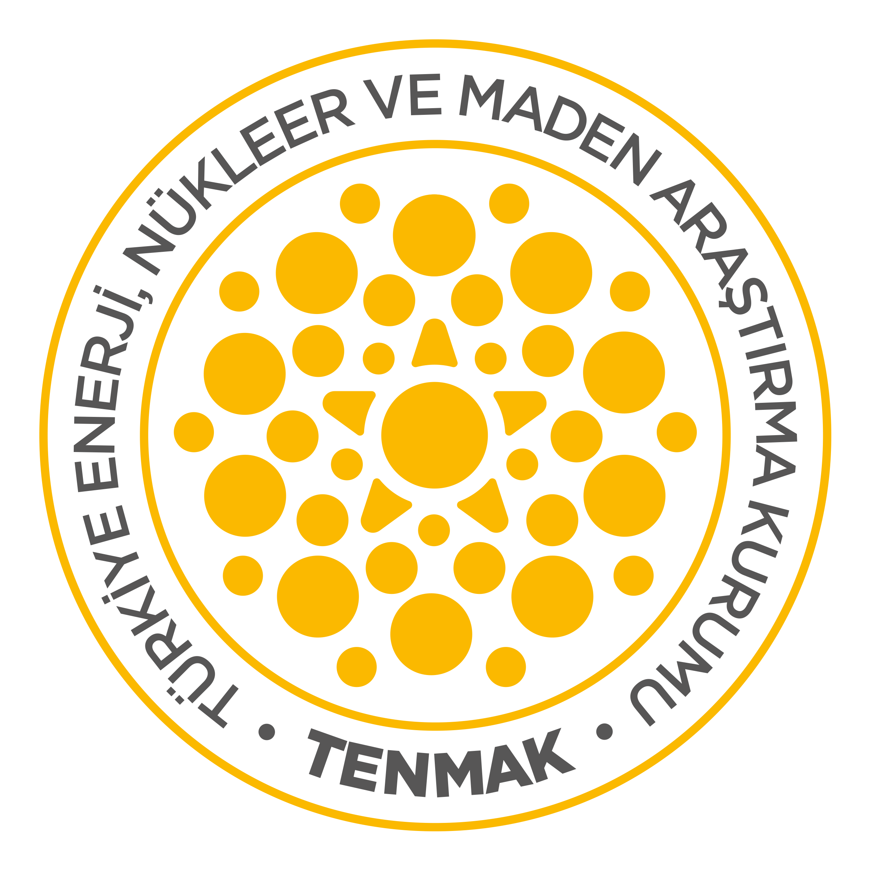

2022 YILI KURUMSAL MALİ DURUM VE
BEKLENTİLER RAPORU

TEMMUZ 2022
İÇİNDEKİLER

TABLOLAR VE GRAFİKLER

ÖNSÖZ

1.2022 YILI OCAK-HAZİRAN DÖNEMİ BÜTÇE UYGULAMA SONUÇLARI

2. 2022 YILI OCAK-HAZİRAN DÖNEMİNDE YÜRÜTÜLEN CARİ VE YATIRIM GİDERLERİNE İLİŞKİN FAALİYETLER

3. 2022 YILI TEMMUZ-ARALIK DÖNEMİ BEKLENTİ VE HEDEFLERİ İLE YÜRÜTÜLMESİ PLANLANAN FAALİYETLER İLE BEKLENTİ VE HEDEFLER

EK 1: BÜTÇE GİDERLERİNİN GELİŞİMİ

EK 2: BÜTÇE GELİRLERİNİN GELİŞİ

EK 3: PROGRAM SINIFLANDIRMASINA GÖRE BÜTÇE GİDERLERİNİN GERÇEKLEŞMESİ

TABLOLAR VE GRAFİKLER

Tablo 1: 2021 ve 2022 Yılı Bütçe Giderlerinin Karşılaştırılması
Tablo 2: 2021 ve 2022 Yılına Ait Bütçe Gelirlerinin Karşılaştırılması

Grafik 1: 2021 Yılı Ödeneği ve 2021 Yılı Gerçekleşme Durumu
Grafik 2: Personel Gideri İlk 6 Aylık Gerçekleşme Durumu
Grafik 3: SGK Devlet Primi Giderleri İlk 6 Aylık Gerçekleşme Durumu
Grafik 4: Mal ve Hizmet Alımı Giderleri İlk 6 Aylık Gerçekleşme Durumu
Grafik 5: Cari Transferler İlk 6 Aylık Gerçekleşme Durumu
Grafik 6: Sermaye Giderleri İlk 6 Aylık Gerçekleşme Durumu
Grafik 7: Sermaye Transferleri İlk 6 Aylık Gerçekleşme Durumu
Grafik 8: 2022 Yılı Ödeneği ve 2022 Yılı Gerçekleşme Durumu
ÖNSÖZ

5018 sayılı Kamu Mali Yönetimi ve Kontrol Kanunu, kalkınma planları ve programlarda yer alan politika ve hedefler doğrultusunda kamu kaynaklarının etkili, ekonomik ve verimli bir şekilde elde edilmesi ve kullanılmasını, hesap verebilirliği ve mali saydamlığı sağlamak üzere, kamu mali yönetiminin yapısını ve işleyişini, kamu bütçelerinin hazırlanmasını, uygulanmasını, tüm mali işlemlerin muhasebeleştirilmesini, raporlanmasını ve mali kontrolü düzenlemektedir. Bu amaca uygun olarak söz konusu Kanunun 30 uncu maddesinde, genel yönetim kapsamındaki idarelerin bütçelerinin ilk altı aylık uygulama sonuçları, ikinci altı aya ilişkin beklentiler ve hedefler ile faaliyetlerini Temmuz ayı içerisinde kamuoyuna açıklayacakları belirtilmektedir.

Söz konusu düzenleme ile kamuoyunun kamu idareleri üzerindeki genel denetim ve gözetim fonksiyonunun gereği olarak yürütülen hizmet ve bütçe uygulamalarında saydamlığın ve hesap verilebilirliğin sağlanması amaçlanmaktadır.

Kurumumuz 2022 Yılı Kurumsal Mali Durum ve Beklentiler Raporu; ülkemizin enerji, nükleer ve maden teknolojileri alanlarında inovasyon ve teknoloji ihtiyaçlarını karşılamak, ulusal ve sektörel düzeyde politika ve stratejilerin belirlenmesine katkı sunmak, Ar-Ge, üretim ve ticarileşme faaliyetleri yapmak, yaptırmak ve desteklemek, teknik hizmetler ile eğitim ve yayın faaliyetlerini yürütmek, ulusal ekosistemi oluşturmak, ulusal ve uluslararası kurum ve kuruluşlar ile işbirliği yapmak ve ülkemizi uluslararası kuruluşlar nezdinde temsil etmek misyon ve vizyonu çerçevesinde hazırlanmıştır.

Performans esaslı program bütçe sistemine uygun olarak belirlenen alt program faaliyet ve proje bilgilerini içeren ilk altı aylık bütçe uygulama sonuçları ile ikinci altı aya ilişkin beklentiler, hedefler ve gerçekleştirilen faaliyetlere yer verilen Türkiye, Enerji, Nükleer ve Maden Araştırma Kurumu 2022 Yılı Kurumsal Mali Durum ve Beklentiler Raporu kamuoyunun bilgisine sunulmaktadır.

I.2022 YILI OCAK-HAZİRAN DÖNEMİ BÜTÇE UYGULAMA SONUÇLARI

Türkiye Enerji, Nükleer ve Maden Araştırma Kurumu (TENMAK) ; kurum kanunu ve Orta Vadeli Program ve diğer üst politika belgelerinde belirlenen öncelikler doğrultusunda 5018 sayılı Kamu Mali Yönetimi Kontrol Kanun, Strateji ve Bütçe Başkanlığı tarafından vize edilen Ayrıntılı Finansman Programı ve 2022 yılı Bütçe Uygulama Tebliğlerinde yer alan esas ve usuller ile tasarruf genelgelerine uygun olarak harcama yapmaktadır.

Kurumumuz Program Bütçe esaslarına göre Enerji Arz Güvenliği, Verimliliği ve Enerji Piyasası, Tabii Kaynaklar ve Yönetim ve Destek Programları kapsamında faaliyetlerini yürütmektedir.

2022 Yılı Merkezi Yönetim Bütçe Kanunu ile Kurumumuz bütçesine personel giderleri için 103.811.000.- TL, Sosyal Güvenlik Kurumlarına Devlet Primi Giderleri için 16.191.000.- TL, Mal ve Hizmet Alım Giderleri için 27.726.000.- TL, Cari Transferler için 103.876.000.- TL, Sermaye Giderleri için 63.318.000.- TL ve Sermaye Transferleri için 13.500.000.- TL olmak üzere toplam 328.422.000.- TL ödenek tahsis edilmiştir. Kurumumuza tahsis edilen ödeneklerin 2022 Yılı Ocak-Haziran dönemi itibarıyla %54’ü gerçekleşmiştir. 2021 yılının aynı döneminde gerçekleşme oranı ise %40’dır.

Kurumumuzun 2021 ve 2022 yılına ait başlangıç ödenekleri, revize ödenekleri, ilk altı aylık gerçekleşme tutarları ve oranları aşağıdaki tabloda gösterilmiştir.

Tablo-1. 2021 ve 2022 Yılı Bütçe Giderlerinin Karşılaştırılması
(TL)
Gider Türleri | 2021 Yılı |  |  |  |  | 2022 Yılı |  | 2021 Yılı | 2022 Yılı
Gider Türleri | Bütçe Ödeneği | Revize Bütçe Ödeneği | (Ocak-Haziran) Gerçekleşme  Miktarı | Yılsonu Gerçekleşme Miktarı | Yılsonu Gerçekleşme Oranı % | Bütçe Ödeneği | (Ocak-Haziran) Gerçekleşme  Miktarı | Ocak-Haziran Dönemi Gerçekleşme Oranları  (%)
01 Personel Giderleri | 0 | 93.722.000 | 0 | 88.583.039 | 95 | 103.811.000 | 63.915.338 | 0 | 62
02 SGK Devlet Primi Giderleri | 0 | 14.724.000 | 0 | 13.837.611 | 94 | 16.191.000 | 9.606.197 | 0 | 59
03 Mal ve Hizmet Alım Giderleri | 0 | 31.180.250 | 0 | 27.232.055 | 87 | 27.726.000 | 19.385.605 | 0 | 70
05 Cari Transferler | 0 | 83.613.000 | 0 | 81.551.295 | 98 | 103.876.000 | 88.417.361 | 0 | 85
06 Sermaye Giderleri | 0 | 79.363.300 | 0 | 59.953.249 | 76 | 63.318.000 | 14.764.388 | 0 | 23
07 Sermaye Transferleri | 0 | 2.400.000 | 0 | 2.353.803 | 98 | 13.500.000 | 562.316 | 0 | 4
TOPLAM | 0 | 305.002.550 | 0 | 273.511.053 | 90 | 328.422.000 | 196.651.206 | 0 | 54

2022 yılı 1. altı aylık dönemde; 103.811.000- TL tutarındaki Personel Giderleri ödeneğinin yaklaşık % 62’si, 16.191.000.- TL tutarındaki Sosyal Güvenlik Kurumlarına Devlet Primi Giderleri ödeneğinin yaklaşık % 59’u, 27.726.000.- TL tutarındaki Mal ve Hizmet Alım Giderleri ödeneğinin yaklaşık % 70’i, 103.876.000.- TL tutarındaki Cari Transferler ödeneğinin yaklaşık % 85’i, 63.318.000.- TL tutarındaki Sermaye Giderleri ödeneğinin yaklaşık %23’ü, 13.500.000.- TL tutarındaki Sermaye Transferleri ödeneğinin yaklaşık % 4’ü gerçekleşmiş olup, 328.422.000.-TL. tutarındaki toplam ödeneğin ise %54’ü gerçekleşmiştir.

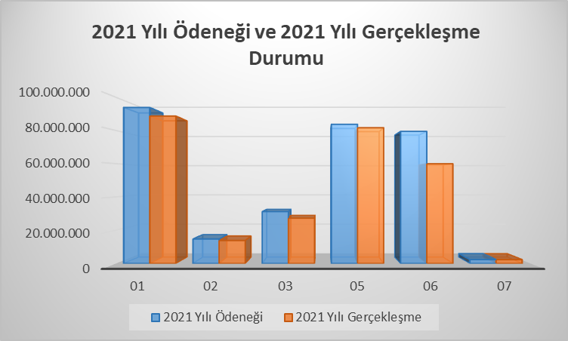
%95
%94
%87
%98
%76
%98

Grafik-1.

2021 yılında harcamaların en yüksek gerçekleşme oranı yaklaşık % 98 ile cari transferlerde, en düşük gerçekleşme oranı ise yaklaşık % 76 ile sermaye giderlerinde oluşmuştur.

01-PERSONEL GİDERLERİ

2022 yılı Merkezi Yönetim Bütçe Kanunu ile personel giderleri için toplam 103.811.000 TL ödenek tahsis edilmiş, Ocak-Haziran dönemi itibarıyla bu ödeneğin % 62’si olan 63.915.338 TL harcanmıştır.

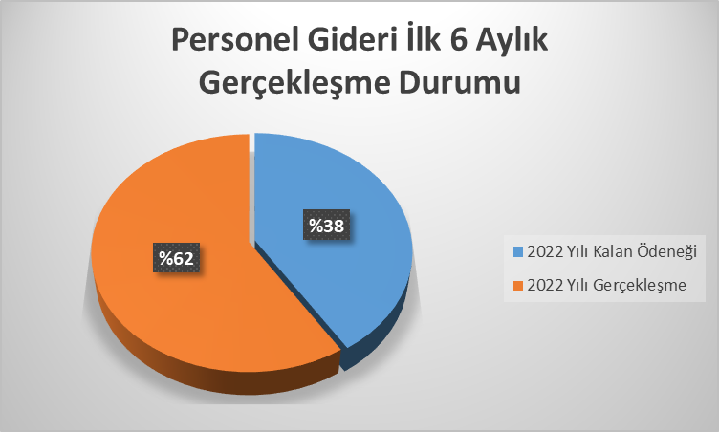

Grafik-2.

02-SGK DEVLET PRİMİ GİDERLERİ

2022 yılı Merkezi Yönetim Bütçe Kanunu ile sosyal güvenlik kurumlarına devlet primi giderleri için toplam 16.191.000 TL ödenek tahsis edilmiş, Ocak-Haziran dönemi itibarıyla bu ödeneğin % 62’u olan 9.606.197 TL harcanmıştır.

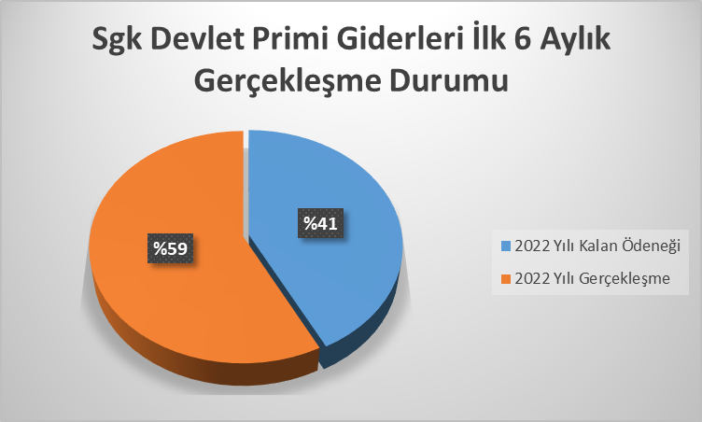

Grafik-3.

03-MAL VE HİZMET ALIMI GİDERLERİ

2022 yılı Merkezi Yönetim Bütçe Kanunu ile mal ve hizmet alımı giderleri için toplam 27.726.000 TL ödenek tahsis edilmiş, Ocak-Haziran dönemi itibarıyla bu ödeneğin % 70’i olan 19.385.605 TL harcanmıştır.

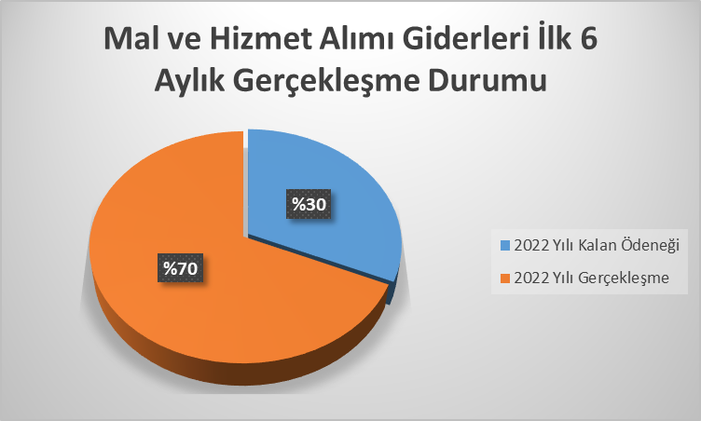

Grafik-4.

05-CARİ TRANSFERLER

2022 yılı Merkezi Yönetim Bütçe Kanunu ile cari transferler için toplam 103.876.000 TL ödenek tahsis edilmiş, Ocak-Haziran dönemi itibarıyla bu ödeneğin % 85’i olan 88.417.361 TL harcanmıştır.

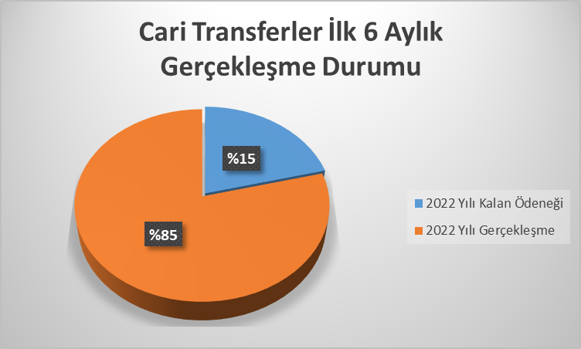

Grafik-5.

06-SERMAYE GİDERLERİ

2022 yılı Merkezi Yönetim Bütçe Kanunu ile sermaye giderleri için toplam 63.318.000 TL ödenek tahsis edilmiş, Ocak-Haziran dönemi itibarıyla bu ödeneğin % 23’ü olan 14.764.388 TL harcanmıştır.

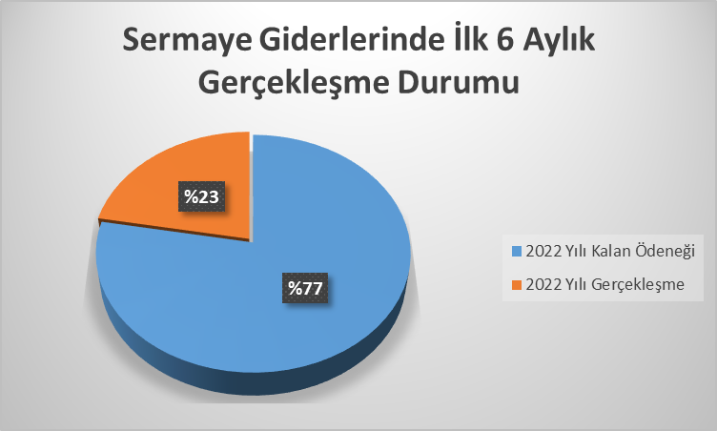

Grafik-6.

07-SERMAYE TRANSFERLERİ

2022 yılı Merkezi Yönetim Bütçe Kanunu ile sermaye transferleri için toplam 13.500.000 TL ödenek tahsis edilmiş, Ocak-Haziran dönemi itibarıyla bu ödeneğin % 4’ü olan 562.316 TL harcanmıştır.

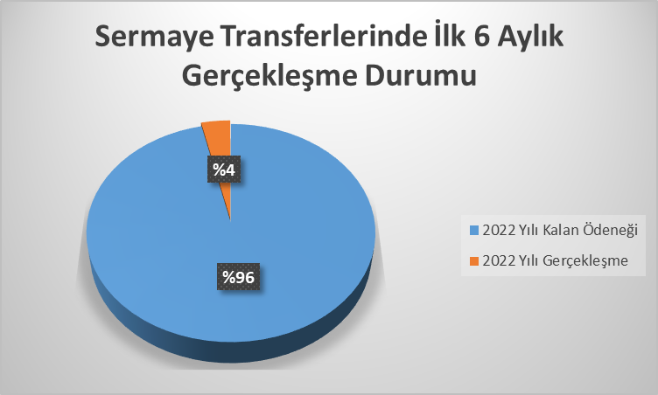

Grafik-7.

2022 yılının ilk altı ayında en yüksek gerçekleşme oranı yaklaşık % 85 ile cari transferlerde, en düşük gerçekleşme ise %4 ile sermaye transferleri ödeneğinde olmuştur.

Sermaye giderlerine ilişkin ödeneklerde 2020 yılında açılmış olan 13.008.660,39 TL'lik akreditif tutarı 2021 yılına devredilmiştir. Akreditif tutarından kalan 3.279.495,00 TL ise 2022 yılına devredilmiştir.

2021 yılında Nükleer Enerji Araştırma Enstitüsü için 1.043.209,66 TL ve Destek Programları Koordinatörlüğü için 2.239.435,14 TL'lik akreditif tutarı 2022 yılına devredilmiştir.

2020 yılında yüklenme artığı olarak ayrılan 1.000.640,00 TL, 2021 yılına devredilmiştir. Kalan 300.000,00 TL ise 2022 yılına devredilmiştir.

Belirtilen tutarlar bütçe gider gerçekleşmelerine dahil edilmemektedir.

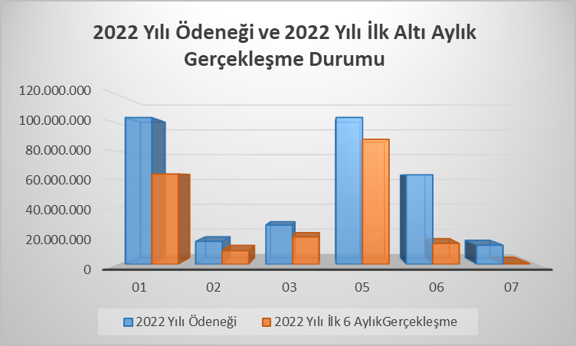
%62
%59
%70
%85
%23
%4

Grafik-8.

BÜTÇE GELİRLERİ

Kurumumuz 2021 yılı toplam bütçe gelirleri 282.814.000.-TL olarak gerçekleşmiştir. 2021 yılında gerçekleşen bütçe gelirlerinin; 267.814.000 -TL’si alınan bağış ve yardımlar ile özel gelirlerden oluşan hazine yardımı, 8.100.000.-TL’si teşebbüs ve mülkiyet gelirleri, 6.900.000.-TL’si ise diğer gelirlerdir.

2022 yılında öngörülen gelirlerin 216.225.280.-TL’si (% 42’si) 2022 yılı birinci altı aylık dönemde gerçekleşmiştir. 2022 yılı birinci altı aylık dönemde gerçekleşen bütçe gelirinin; 186.132.000.-TL’si (20.800.000 TL’lik hazine yardımı, 2021 yılı bütçesinden talep edilmiş olup, 2022 yılında kayıtlara alınmıştır.) alınan bağış ve yardımlar ile özel gelirlerden oluşan hazine yardımı, 18.198.637.-TL’si teşebbüs ve mülkiyet gelirleri, 11.894.643.-TL’si ise diğer gelirlerdir.

2021 ve 2022 yıllarında elde edilen gelir türlerine yönelik gerçekleşmeler açıklamaları ile birlikte aşağıda verilmiştir.

03- Teşebbüs ve Mülkiyet Gelirleri;
Kurumumuzda 2021 yılında teşebbüs ve mülkiyet geliri olarak 20.818.510.-TL mal ve hizmet geliri elde edilmiş olup en çok gelir ise Kişisel Dozimetre Hizmetleri”nden elde edilmiştir.
2022 yılı birinci altı aylık döneminde teşebbüs ve mülkiyet gelirleri 18.198.637.-TL olarak gerçekleşmiş olup en çok gelir ise “Kişisel Dozimetre Hizmetleri”nden elde edilmiştir.

2022 yılında 03- Teşebbüs ve Mülkiyet Gelirlerinin 18.621.000.-TL olarak gerçekleşmesi öngörülmektedir.

04-Alınan Bağış ve Yardımlar ile Özel Gelirler;
2021 yılında alınan bağış ve yardımlar ile özel gelirler toplamı 182.172.000.-TL olarak gerçekleşmiş olup, 2022 yılında söz konusu gelirlerin 474.625.000.-TL olarak gerçekleşmesi öngörülmektedir.

05-Diğer Gelirler;
2021 yılında diğer gelirlerimiz 52.433.929.-TL olarak gerçekleşmiş olup 2022 yılı sonunda ise 21.932.000.-TL gerçekleşmesi öngörülmektedir.

Tablo-2. 2021 ve 2022 Yılına Ait Bütçe Gelirlerinin Karşılaştırılması
(TL.)
Gelir Türleri | 2021 Yılı |  | 2022 Yılı |  | 2021 Yılı | 2022 Yılı
Gelir Türleri | Haziran Sonu Gerçekleşme | Yıl Sonu Gerçekleşme | Gelir Tahmini | Haziran Sonu Gerçekleşme | Ocak-Haziran Dönemi Gerçekleşme Oranları  (%)
03 Teşebbüs ve Mülkiyet Gelirleri | 0 | 20.818.510 | 18.621.000 | 18.198.637 | 0 | %97
04-Alınan Bağış ve Yardımlar ile Özel Gelirler | 0 | 182.172.000 | 474.625.000 | 186.132.000* | 0 | %39
05-Diğer Gelirler | 0 | 52.433.929 | 21.932.000 | 11.894.643 | 0 | %54
TOPLAM | 0 | 255.424.439 | 515.178.000 | 216.225.280 | 0 | %42

*20.800.000 TL’lik hazine yardımı, 2021 yılı bütçesinden talep edilmiş olup, 2022 yılında kayıtlara alınmıştır.

II. 2022 YILI OCAK-HAZİRAN DÖNEMİNDE YÜRÜTÜLEN CARİ VE YATIRIM GİDERLERİNE İLİŞKİN FAALİYETLER

Bu bölümde Kurumumuz proje ve faaliyetleri, 2022 yılı yatırım programında yer alan 7 yatırım projesi kapsamında yürütülmüş olup bu projeler ile yürütülen birimlere ilişkin bilgiler yer almaktadır.

2022 YILI YATIRIM PROJELERİ

 | Proje Adı
1 | Muhtelif İşler
2 | Enerji Alanlarında Uygulama ve Ar-Ge Projeleri
3 | İleri Reaktör Tasarımı
4 | Yakın Yüzey Bertaraf Tesisi Saha ve Tasarım Çalışmaları
5 | SESAME X-Işını Türk Demet Hattı
6 | Bor ve Nadir Toprak Elementleri Araştırmaları
7 | Nadir Toprak Elementleri Araştırmaları

Bu projeler ve programlar kapsamında, 2022 yılı ilk altı aylık dönem içerisinde yürütülen birim faaliyetlerine ilişkin bilgiler aşağıda yer almaktadır.

Enerji Programı altında “Enerji Kaynakları Ürün ve Teknolojilerini Araştırma ve Geliştirme”, “Nükleer Enerji, Radyasyon ve Hızlandırıcı Teknolojileri Ölçüm, Analiz ve Kalibrasyonu” ile “Radyoaktif Atık Yönetimi” Alt Programlarında Araştırma-Geliştirme (Ar-Ge) proje ve faaliyetler ile ışınlama ve hızlandırıcı teknolojileri kapsamında çeşitli uygulamalar, yerli proton hızlandırıcısı yapım projesi, radyoaktif atık yönetimi, tarım, gıda, çevre, endüstri ve tıpta radyasyon uygulamalarına yönelik araştırmalar, radyasyon ölçüm ve analizleri ile ülkemizin ihtiyaçlarını karşılayan cihaz ve hizmet üretimlerinin gerçekleştirildiği çok sayıda faaliyeti kapsayan projeler yürütülmüş olup TENMAK tarafından UAEA ve OECD/NEA (Nükleer Enerji Ajansı) CERN ve SESAME ile diğer uluslararası kuruluşlar ile işbirliği faaliyetleri yürütülmüştür. Tabii Kaynaklar Programı altında “Bor Ürünleri ile Teknolojilerine Yönelik Araştırma ve Geliştirme” ve “Bor Ürünleri ile Teknolojilerinin Geliştirilmesi ve Üretiminin Desteklenmesi” projeleri kapsamında Ar-Ge proje ve faaliyetleri yürütülmüş, kamu ve özel sektör kuruluşları ile işbirlikleri yapılmış, bor ürünlerinin ticarileşmesi ve tanıtımı çalışmaları yürütülmüştür.
27 Nisan 2022 tarih ve 31822 sayılı Resmi Gazete’ de yayımlanarak yürürlüğe giren “Türkiye Enerji, Nükleer ve Maden Araştırma Kurumu Proje Destek Programlarına İlişkin Yönetmelik” gereğince Kurumumuz, görev alanına giren enerji, maden, iyonlaştırıcı radyasyon, parçacık hızlandırıcıları, nükleer, bor ve nadir toprak elementleri ile ilgili bilim ve teknoloji alanlarında oluşturulacak destek programları ile projeler destekleyecektir. Ayrıca Enerji ve Tabii Kaynaklar Bakanlığının bağlı, ilgili ve ilişkili Kuruluşlarının Ar-Ge ihtiyaçlarının giderilmesi görevi TENMAK’a aittir. Bu ihtiyaç; çağrıya çıkılarak, TENMAK tarafından gerçekleştirilerek veya Ar-Ge’yi gerçekleştirecek Kurum/Kuruluşları koordine ederek giderilecektir.
TKİ’nin ihtiyaç ve talebine yönelik “Kükürt Giderme ve Isıl Değeri Arttırma Amacıyla Geliştirilen Katkı Maddelerinin Türk Linyitlerinde Denenmesi, Optimizasyonu ve Fizibilite Çalışmaları” başlıklı danışmanlık projesinin gerçekleştirilmesine yönelik proje devam etmektedir.
Ülkemizde hidrojen konusunda fırsat yaratabilecek yenilikçi teknolojilerin belirlenmesi ve bu teknolojinin geliştirilmesine yönelik uygulama sistematiğinin oluşturması, dünyadaki gelişmeler ile paralel kalabilmek, ulusal ve uluslararası pazarda rekabetçi olabilmek için ilgili teknolojilerde yetkinlik kazanılmasını ve mevcut birikimin ticarileşme sürecine kadar ilerletilmesi amacıyla yürütülen “Türkiye için Hidrojen Teknolojileri Yol Haritası ve Uygulama Planı” projesi ilk altı aylık dönemde tamamlanmıştır.
Karbondioksit ayırma/tutma ve depolanması, karbondioksitin sektörel bazda değerlendirilmesi ile yararlı diğer ürünlere dönüştürülme uygulamaları belirtilerek teknoloji üretir konuma gelinmesine katkı sağlaması amacıyla ile gerçekleştirilecek “Türkiye için Karbondioksit Tutma ve Değerlendirme Teknolojileri Yol Haritası ve Uygulama Planı” konulu danışmanlık projesine ilişkin çalışmalar devam etmektedir.
Çok geniş uygulama alanı olan elektrolizör teknolojilerinde yetkinlik kazanılmasının, ilgili teknolojilerin geliştirilmesi ve mevcut birikimlerin ticarileşme sürecine kadar ilerletilmesi ile ülkemiz için önemli bir fırsat yaratacağı ve ülke olarak kendi kendine yeten ve küresel ölçekte rekabetçi teknoloji sağlayıcısı konumuna gelinebileceği değerlendirilmiştir. Bu kapsamda, TENMAK tarafından elektrolizörler konusunda ülkemizin teknoloji üretir konuma gelmesine katkı sağlaması amacıyla ile "PEM Tipi Elektrolizör Geliştirilmesi" isimli projeye ilişkin çalışmalar devam etmektedir.
Boru hatlarında, iç ve dış korozyon, çatlama, imalat kusurları gibi birçok etkenden kaynaklanan farklı hasarlar sebebiyle akış hızları düşebilmekte ve maliyetli arızalar oluşabilmektedir. Boru hatlarının mevcut durumu birçok teknik kullanılarak, hat dışından veya hat içerisinden denetlenebilmektedir. Fakat en sağlıklı bilgi boru hattı içerisinden yapılan ölçümler ile edinilmektedir. Ham petrol ve doğal gaz boru hatlarının işletme koşullarına uygunluğunun değerlendirilmesi amacıyla akıllı pig çözümleri gerçekleştirilmektedir. PIG, Pipeline Inspection Gauge (Boru Hattı Muayene Cihazı) kelimelerinin baş harflerinden oluşmakta olup pigler boru hattındaki akışla birlikte hareket ederek boru hattında kurutma, temizlik ve muayene ölçümleri gibi çeşitli görevleri yerine getirmek için kullanılmaktadır. Yüksek basınçlı doğal gaz boru hatlarının içten fiziki muayenesi yerli ve milli imkânlarla gerçekleştirilmesi amacıyla TENMAK tarafından, MFL (Manyetik Kaçak Akı), CLP (Kaliper) ve IMU (Ataletsel Ölçüm Birimi) sensörlerini içeren cihaz ile toplanan veriler raporlama yazılımıyla işlenerek boru hattının yapısında meydana gelmiş anomalilerin tespit edilmesi, tespit edilen hata konumlarının coğrafi koordinat değerleriyle birlikte sağlanması ve boru hattı XYZ haritasının çıkartılmasını sağlayacak "Boru Analizi (BORAN) Sistemi Geliştirilmesi" isimli projeye yönelik çalışmalar sürdürülmektedir.
İçme suyu şebekesindeki basınç kırıcı vanalarda sürtünmeye harcanan enerjiden hidrolik kaynaklı elektrik enerjisi üreterek yeşil enerji geçişine katkı sağlaması ile birlikte içme suyu şebekesine modüler yapıda HES kurarak elektrik üretim geliri elde etmek, santralin yapay zekanın alt kümesi makine öğrenmesi algoritmaları ile yapılacak anormallik algılama uygulamaları ile insansız olarak işletilmesi ve bu sayede işletme giderlerinin azaltılması amacıyla TENMAK tarafından, “İçme Suyundan Elektrik Üretmek İçin İnsansız İşletilen Konteyner Tipi Hidroelektrik Santrallerin Geliştirilmesi – DESKİ Pilot Tesisi Projesi" isimli projesi çalışmaları devam etmektedir.
Ulutan Barajı Su Arıtma Tesisi girişinde yer alan su deposundaki mevcut hidrolik potansiyeli kullanarak elektrik enerjisine çeviren ve mevcut tesisle entegre çalışan sistemin geliştirilmesine yönelik ihtiyaç doğrultusunda, santral binasına ihtiyaç duymayan kompakt ve akıllı bir HES geliştirmekle beraber mevcut HES’lere nazaran insan müdahalesine daha az ihtiyaç duyan bir sistemin geliştirilmesi amaçlanmaktadır. Bu bağlamda, isale hatlarında uygulanabilir ‘Akıllı ve Kompakt HES’ sistemi ve sistemlere entegre çalışan HES sistemleri geliştirecek “Hidrolik Potansiyeli Olan Tesislere (İsale Hatları) Kompakt ve Akıllı HES Uygulaması-Zonguldak” isimli projeye yönelik çalışmalar devam etmektedir.
IV. Nesil ileri reaktör teknolojileri içinde en olgun ve ticarileşmeye en yakın olarak görülen ergimiş tuz reaktörleri (ETR), dünyanın çeşitli ülkelerinde yoğun bir şekilde çalışılmaktadır. Türkiye’nin sahip olduğu geniş Toryum (Th) rezervleri (400-800 kton) de göz önüne alındığında, toryum tabanlı ve diğer yakıt çevrimlerine uygun, Ergimiş Tuz Reaktör kurulumuna en kısa sürede başlanılması önem taşımaktadır. Türkiye’nin bu teknolojiye girişi ile birlikte konvansiyonel nükleer reaktör teknolojisinde kaçırdığı fırsatları yakalama imkânı veren IV. Nesil ileri nükleer teknolojisine giriş yapılacak, milli reaktör tasarımı ve yapımı gerçekleştirilecek ve yurt dışına bağımlılığı azaltacak olan toryumum nükleer enerji kaynağı olarak kullanılması gerçekleştirilecektir. Ayrıca nükleer enerjiden üretilen ısıdan yararlanarak hidrojen ve alternatif yakıtlar üretilerek enerji anlamında dışa bağımlılığın büyük ölçüde azaltması ile birlikte Türkiye’nin tarihinde ilk defa nükleer teknoloji üreten bir ülke olarak uluslararası toplumda hak ettiği itibarlı noktaya erişmesi sağlanacaktır. Bu bağlamda, ‘İleri Reaktör Tasarımı Fizibilite Çalışması’ isimli projeye yönelik çalışmalar devam etmektedir.
Uluslararası Efficiency Challenge (EC) Elektrikli Araç Yarışları ile temiz ve verimli enerji konseptiyle gelecekte tüm dünyada uygulanacak olan elektrikli araç teknolojileri konusunda öğrencilerimizin bilgi ve deneyimlerini artırmak, alternatif enerji kaynaklarının kullanımı konusunda ülke genelinde farkındalığın artırılmasına katkıda bulunmak, katılımcıların alternatif enerjilerle ilgili araştırma imkânı edinip dünyadaki gelişmeleri takip etmelerini sağlamak, öğrencilere teknik, mesleki ve takım çalışması deneyimi kazandırmak ve hidrojen yakıt pilli araçların ülkemizde gelişimi için teknik destek ve nitelikli insan kaynağını yetiştirmek için yarışlar kapsamında 2007 yılından bu yana düzenlenen Hidromobil Kategorisinin TÜBİTAK ile TENMAK işbirliği ile geliştirilmesi amacıyla çalışmalar yapılmıştır. Hidromobil kategorisinde yarışan ve başarılı olan takımlara hidrojen yakıt hücresi sistemi ve metal hidrür hidrojen depolama silindiri temin edilmiş ve hazırlık desteği aktarımı yapılmıştır.
“Türkiye Enerji, Nükleer ve Maden Araştırma Kurumu Burs Programlarına İlişkin Usul ve Esaslar” gereğince Kurumumuz tarafından, görev alanına giren enerji, maden, iyonlaştırıcı radyasyon, parçacık hızlandırıcıları, nükleer, bor ve nadir toprak elementleri ile ilgili bilim ve teknoloji alanlarında insan kaynağı yetiştirilmesi ve geliştirilmesi amacıyla burs programları yürütülecektir.
TENMAK tarafından desteklenen ve yürütülen Ar-Ge projeleri kapsamında çalışmalara devam edilmiştir. Ayrıca borun sağlık, malzeme, kimya gibi farklı sektörel uygulamalarına yönelik proje hazırlık çalışmaları gerçekleştirilmiştir.
TENMAK bünyesinde yürütülmek üzere “Noniyonik ve İyonik Poliakrilamit Tabanlı Polimer Türevlerinin Sentezlenmesi ve Flokulant Olarak Kullanımının Araştırılması”, “Kütahya-Emet Hisarcık ve Espey Konsantre Kolemanitten Arsenik Giderimi”, “Fenilboronik Asit ve Fenilboronik Asit Türevlerinin Sentezi”, “Boraks Ürünlerinin Üretiminde Kullanılan Flokülantların Optimize Edilmesi”, “Yüksek Kesme Etkili Karıştırıcı Kullanılarak Küçük Tanecik Boyutlu Çinko Borat Üretimi”, “Bor Bileşiklerinin Biyolojik Özelliklerinin İncelenmesi ve Biyomalzeme Alanındaki Potansiyel Kullanımının Araştırılması” başlıklı toplam 6 (altı) proje başlatılmıştır.
TENMAK, TÜBİTAK MAM ve Gen Otomobil iş birliğinde yürütülen yakıt pilli araç projesi kapsamında tüm entegrasyon çalışmaları tamamlanmış ve araca hidrojen dolumu başarıyla gerçekleştirilmiştir. Araç testleri esnasında, yakıt pili kontrol ünitesi elektronik kartında arıza gerçekleşmiş olup kart tamiri gerçekleştirildikten sonra aynı test yakıt pili sistemi kullanılarak tekrarlanacak ve yakıt pili ve hidrojen sisteminin araç menzilini arttırma düzeyi hesaplanarak proje tamamlanacaktır.
TENMAK tarafından desteklenen ETİ MADEN Kırka Bor İşletmesinde, tinkal cevheri ve rafine ürünlerindeki bor ve diğer elementlerin konsantrasyonunun online olarak yerli tasarım sistemler ile ölçülmesi ve anlık verilerin proses ekranına yansıtılmasının hedeflendiği proje tamamlanma aşamasındadır. Sistem kurulumu tamamlanmış olup test aşamasına geçilmiştir.
Borlu Malzemeler Araştırma Laboratuvarında gerçekleştirilecek CVD yöntemi ile toz üretimi ve/veya kaplama çalışmaları kapsamında altyapı oluşturma süreci tamamlanmış olup proje çalışmaları başlatılmıştır.
TENMAK Merkezi Araştırma Laboratuvarının akreditasyonu kapsamında validasyon ve altyapı oluşturma çalışmalarına devam edilmiş olup, bor minerallerinde ICP-MS cihazına ilişkin 11 parametrede, ICP-OES cihazına ilişkin 20 parametrede akredite olabilmek adına TÜRKAK’a başvuru yapılmıştır. Ayrıca laboratuvar personelinin yetkinliklerinin artırılması kapsamında eğitim ihtiyaçlarının karşılanması ve insan kaynağı altyapısının güçlendirilmesi çalışmalarına devam edilmiştir.
Bor ile ilgili ülkemizde ve yurt dışında üretilen bilimsel bilgi ve bulguların yayımlanabildiği ulusal hakemli bir akademik dergi olan “BOR Dergisi/Journal of BORON” Türkçe ve İngilizce olarak 2016 yılında yayın hayatına başlamış olup, 2022 yılında 2 sayı yayımlanmıştır.
Borlu malzemeler alanında 58 farklı bilim insanı tarafından yazılarak Prof. Dr. Narayan Hosmane’nin editörlüğünde yayınlanmış olan ‘Boron Science, New Technologies and Applications’ adlı kitap Prof. Dr. Dursun Ali Köse’nin editörlüğünde ve TENMAK’ın destekleri ile Türkçe’ye çevrilerek “Bor Bilimi, Yeni Teknolojiler ve Uygulamalar” ismiyle kullanıcıların hizmetine sunulmuştur.
“Nadir Toprak Elementleri ve Diğer Elementlere İlişkin Araştırmalar” alt programı ile nadir toprak elementlerinin aranması ve araştırılmasına yönelik projelerin geliştirilmesi ile temel ve kritik öneme haiz madenlerin ve NTE’nin teminine ilişkin Ar-Ge faaliyetleri yürütülmüştür.
Kurumumuzun bilgi işlem teknoloji alt yapısının iyileştirilmesi, altyapı ve bilgi güvenliğinin sağlanması için faaliyetler yürütülmüştür.
Türkiye Enerji ve Maden Araştırma Kurumu 28 Mart 2020 tarihli ve 31082 sayılı resmi gazetede yayımlanan Cumhurbaşkanlığı kararnamesi ile kapatılan Türkiye Atom Enerjisi Kurumu, Ulusal Bor Araştırma Enstitüsü ve Nadir Toprak Araştırma Enstitüsü'nün görevlerini devralmıştır. Bu kapsamda mevcut Kurumsal Yönetim Bilgi Sisteminin Türkiye Enerji ve Maden Araştırma Kurumunun iş süreçleri ve ihtiyaçları doğrultusunda yazılım güncelleme ve geliştirme çalışmaları devam etmektedir.
TENMAK NÜKEN Ankara ve İstanbul yerleşkelerinde bulunan İkincil Standart Dozimetri Laboratuvarlarında bulunan kalibrasyon sistemleri kullanılarak, teşhis ve radyasyondan korunmaya yönelik radyasyon ölçüm cihazlarının kalibrasyonları ve kişisel dozimetrelerin referans dozlarda ışınlanması hizmetleri verilmiştir. Radyoterapi merkezleri tarafından kullanılmakta olan tedavi düzeyi dozimetrelerin kalibrasyonları yapılmıştır. Nötron Kalibrasyon Sistemi ile kalibrasyon ve referans ışınlama hizmeti verilmiştir. Malzemelerde radyasyon geçirgenlik testi hizmeti yürütülmüştür. Sabit radyasyon ölçer cihazlar için yerinde kalibrasyon hizmeti verilmiştir.
Ankara yerleşkesinde bulunan İSDL’de tedavi, teşhis, radyasyondan korunma ve nötron uygulamalarında kullanılan radyasyon ölçer cihazların kalibrasyonu yapılmaktadır. Ek olarak, pasif kişisel dozimetrelerin referans dozlarda ışınlanması, malzemelerin kurşun eşdeğerliğinin tespiti hizmetleri verilmektedir. Bu kapsamda 2022 yılı ilk 6 aylık dönemde, Ankara yerleşkesinde radyoterapi merkezleri tarafından kullanılan iyon odaları, korunma amaçlı kullanılan doz hızı ölçer, alan monitörü ve elektronik personel dozimetreleri içeren 569 adet cihaz için Gama, X-ışını Kalibrasyon Sistemleri, 82 adet cihaz için ise Nötron Kalibrasyon Sistemi kullanılarak kalibrasyon hizmeti verilmiştir.
İstanbul yerleşkesinde bulunan İSDL’de radyoterapi merkezlerinde, medikal ve endüstriyel kuruluşlarda kullanılan dozimetre/doz hızı ölçer cihazların kalibrasyonları gerçekleştirilmektedir. Bu kapsamda, 6 adedi hastanelerde yerinde hizmet sunularak, 154 adedi ise laboratuvarda kalibrasyonu gerçekleştirilerek 160 adet iyon odası kalibrasyon hizmeti verilmiştir. Bunun yanında, korunma amaçlı kullanılan doz hızı ölçer, alan monitörü, kontaminasyon monitörü ve elektronik personel dozimetreleri içeren 1443 adet cihazın kalibrasyonu gerçekleştirilmiştir. 724 adet pasif kişisel dozimetre için referans ışınlama hizmeti sunulmuştur. Ayrıca, 20 adet sabit radyasyon ölçer cihaz için yerinde kalibrasyon hizmeti verilmiştir.
Ankara İkincil Standart Dozimetri Laboratuvarının paydaş olduğu EMPIR 17RPT01 DOSEtrace başlıklı EURAMET projesi kapsamında ölçme doğruluğu ve uluslararası tanınırlığa yönelik BIPM CMC tablolarına ölçüm yetenekleri ile ilgili veri girişi için 13 ülkenin katılımı ile EURAMET.RI(I)-S18 destekleyici karşılaştırma çalışmaları tamamlanmış, EURAMET tarafından Draft B sonuç raporunun onaylanmasında nihai aşamaya gelinmiştir. Bu onayı takiben, BIPM CMC veri tablolarına ülke verilerimizin girişinin yapılması için BIPM’e başvuru yapılacaktır.
Ankara yerleşkesinde bulunan İkincil Standart Dozimetri Laboratuvarı tarafından, radyasyon ölçüm cihazlarının piyasaya arzına ilişkin tip testlerinin yapılmasına yönelik altyapı çalışmaları başlatılmış, uluslararası standartlara tip testlerine ilişkin protokollerin hazırlanması çalışmalarına devam edilmektedir.
NÜKEN Ankara yerleşkesi Radyonüklit Metrolojisi Laboratuvarlarında bulunan iyon odasında standardizasyon çalışmaları tamamlanan ve Uluslararası Radyonüklit Referans Sistemi (SIR) kapsamında BIPM tarafından referans iyon odasında ölçümleri yapılan Cs-137, Ba-133, Co-60, Ge-68 ve Eu-152 ampullerine ilişkin değerlendirme süreci BIPM tarafından tamamlanmış ve Draft-B raporları yayımlanmıştır. Draft-B raporları temin edilerek CMC tablolarına ölçüm yetenekleri ile ilgili veri girişini çalışmalarına başlanmıştır.
Laboratuvar için gerekli sarf malzemelerin temini ve iyileştirme çalışmaları yapılmıştır. Bu kapsamda, radyoaktif nokta kaynak hazırlayabilmek için gerekli olan pleksiglass malzemeler temin edilmiştir, 4pi-beta-gama çakışma sayım sistemine ait kurşun zırhın kapağında iyileştirme ve tadilat yaptırılmıştır.
Radyoaktif standart malzeme/ radyoaktif kaynak üretimine yönelik çalışmalar kapsamında kalibrasyon ve/veya kalite control amaçlı kullanılacak olan 2 adet Eu-152, 4 adet Cs-137, 1 adet Ba-133, 1 adet Am-241 ve 1 adet Co-60 radyoaktif nokta kaynaklar hazırlanmıştır.
Radyolojide kullanılan X-ışını sistemlerinde doz hızlarını doğrulukla ölçebilmek ve gereksiz ışınlamaların önlenmesine katkı sağlamak amacıyla diagnostik radyoloji radyasyon kalitelerinden olan RQR ve RQT oluşturulmuştur.
X ışını sistemleri ve Cs-137 kaynaklı korunma amaçlı ışınlama sistemlerinde kullanılan radyasyon kalitelerinin iyileştirilmesi amaçlanmıştır. ISO 4037 standardına göre Kalite ve güvenlik testleri yapılarak güncellenmiştir. Doz hızları belirlenerek kaynak pozisyonlama programına tanıtımı yapılarak portatif radyasyon ölçer ve dozimetre kalibrasyon hizmetleri için teknik alt yapı güncellenmiştir.
Geiger-Müller Tüp ve Sayacının Geliştirilmesi projesi kapsamında; Yüksek Vakumlu (10-7 Torr) Gaz Doldurma Sistemi “Geiger-Müller (GM) Üretim ve Radyasyon Ölçüm Laboratuvarı’na teslim edilmiştir. Ayrıca, GM tüpleri ve kapak yapımına ilişkin teknik şartname düzenlenerek, soda cam kapak, anot ve katod yapımı, cam-metal kontak işleri için aynı firma ile anlaşmaya varılmıştır. 200 adet prototip üretimi çalışmaları tamamlanmak üzeredir. Gaz dolum sisteminin çalıştırılmasına yönelik (sistemi vakuma alma, yazılım programının kontrolü, değişik yüzde oranlarında gaz doldurma testleri, ısıtma ve temizleme çalışmaları) deneysel işlemler yapılmıştır.
GM kovan malzemesi için 446 paslanmaz çelik malzeme talaşlı imalat metodu ile otomatik cihazlarla istenilen ölçülerde hassas işlenerek (Ra:0.3) üretimi yapılmıştır (Resim 2.). Tüp içerisinde anot telini tam merkezde ve eksenel olarak sabit olarak konumlandırmak amacıyla kovan içerisine yerleştirilecek sıcaklığa dayanıklı ve termal genleşme katsayısı 446 paslanmaz çelik ile aynı değere sahip olan cam malzeme için konumlandırma, presleme vs. işlemleri otomatik yapabilecek düzenek yapılmıştır.
Endüstriyel Uygulamalar Biriminde pandemi nedeniyle 2022 yılı ilk altı ayında 1 eğitim düzenlenmiş ve 5 kişi katılım sağlamıştır. 8 kişinin sertifika yenileme işlemi yapılmış, tahribatsız muayene laboratuvarlarında endüstriden getirilen malzemelere tahribatsız muayene hizmetleri verilmeye devam edilmiştir.
Pandemi döneminde Uluslararası Kuruluşlar (UAEA, OECD/NEA, CERN, SESAME, IEA-PVPS) online olarak etkinliklerini düzenlemeye devam etmiş olup ülke bazında bu etkinliklere katılım sağlanmaktadır.
Ülkemizin CERN (Avrupa Nükleer Araştırma Merkezi)’e Ortak Üyeliği kapsamındaki yükümlükleri ve görevleri yerine getirilmeye devam edilmiştir. Bu kapsamda, CERN’ün en üst karar organı olan Konsey’in 207. ve 208. toplantılarına, CERN Finans Komitesi’nin ve CERN Bilimsel Politika Komitesi’nin toplantılarına katılım sağlanmıştır. Kurum, kuruluş ve üniversitelerin CERN’de yürütülen çalışmalara proje çerçevesinde katılımı desteklenmeye ve koordine edilmeye devam edilmiştir.
OECD/NEA’in Yönetim Kurulu toplantısına katılım sağlanmıştır. AB katılım sürecinde müktesebat uyumuna ilişkin gelişmelerin takip edilmesi amacıyla kurulan 8 alt komiteden biri olan 6 No’lu Ulaştırma, Çevre, Enerji ve Trans-Avrupa Ağları Alt Komitesi toplantılarına katılım sağlanmıştır. Ayrıca Avrupa Yeşil Mutabakat (Green Deal) çağrısının 2050 yılına kadar Avrupa kıtasını karbon nötr hale getirme hedefi ile uyumlu olarak temiz hidrojen etkinlikleri takip edilmekte ve katılım sağlanmaktadır. Avrupa İmar ve Kalkınma Bankası'nın (EBRD)’nin yürüttüğü Hidrojen Stratejisi Yol Haritası Çalışması toplantısına katılım sağlanmıştır. BM Sınai Kalkınma Teşkilatı (UNIDO) tarafından başlatılan “Sanayide Yeşil Hidrojen Uygulamaları Küresel İşbirliği Girişimi”nin toplantılarına katılım sağlanmıştır. AB Başkanlığı tarafından yürütülen IPA III Teknik Destek Projesi kapsamında gerçekleştirilen "IPA III Pencere 3: Yeşil Gündem ve Sürdürülebilir Bağlantısallık" konulu çalıştaya katılım sağlanmıştır.
Ülkemizin SESAME (Ortadoğu Sinkrotron Işığı Deneysel Bilim ve Uygulamaları Uluslararası Merkezi)’ye üyeliği kapsamındaki yükümlükleri ve görevleri yerine getirilmeye devam edilmiştir. Bu kapsamda SESAME’nin en üst karar organı olan Konsey’in 28-29 Haziran 2022 tarihlerinde Ülkemiz ev sahipliğinde Ankara’da gerçekleştirilen toplantı ve SESAME Finans Komitesi’nin toplantısına katılım sağlanmıştır. SESAME ile ilişkili faaliyetler kapsamında ulusal kullanıcı potansiyelinin geliştirilmesi kapsamındaki faaliyetler sürdürülmüştür. Bu kapsamda araştırmacıların SESAME ve benzeri tesislerdeki deney ve eğitim faaliyetlerine Kurumumuzca destek sağlanmaya devam edilmiştir.
Uluslararası Atom Enerjisi Ajansının (UAEA) RER9157 “Strengthening Implementation of the Justified and Optimized Use of Ionizing Radiation in Medicine” isimli projenin ilk koordinasyon toplantısı, 23 paydaş ülke temsilcisi ve UAEA uzmanlarının katılımı ile Ankara’da gerçekleştirilmiştir. Toplantı, 2022-2025 yılları için planlanan uluslararası projenin etkinliklerini başlatma, bölgesel düzeyde ve her katılımcı ülke tarafından yürütülecek çalışma planını organize etme amacı ile yapılmıştır.
“Radyoaktivite analizlerinin çevre ve insan sağlığı açısından radyolojik değerlendirmesi” hizmeti kapsamında; Eti-Maden Beylikova NTE Çevresel Radyolojik İzleme Programı kapsamında elde edilen ölçüm sonuçları kullanılarak, çevre ve insan sağlığı açısından radyolojik değerlendirme yapılmıştır.
Kar amacı gütmeyen ulusal kuruluşların nükleer alanda düzenlenen bilimsel etkinlikleri desteklenmiştir.
TR-2 Araştırma Reaktöründe, tesisin sistem kontrolleri düzenli olarak yapılmış ve işler durumda oldukları periyodik olarak test edilmiştir. Kontroller sırasında belirlenen arızalar giderilmiştir. Hâlihazırda beklenilmekte olan “yakıt yükleme ve deneme işletmelerine başlama” izninin alınmasından sonra en kısa sürede normal işletmeye dönülecek şekilde tesisin çalışmaya hazır durumda tutulmasına yönelik faaliyetler sürdürülmüştür.
Sağlık Bakanlığı TİTCK’dan ruhsatlı olan 18F-FDG, 123I-NaI, 201TlCl, ürünleri için tüm cihaz ve ekipmanların düzenli olarak çalıştırılması ve üretim yapılmasına devam edilmiştir. Bu ürünlerin üretiminde ve kalite kontrolünde kullanılan tüm cihaz ve ekipmanların kalibrasyon, kalifikasyon, validasyon testleri yapılarak kayıt altına alınmıştır.
Üretilen ürünlerin DMO Market ve e-Devlet üzerinden satışına devam edilmiştir. DMO Sağlık Market üzerinden Ankara ve İstanbul sınırları içerisinde yapılan ürün satışlarının belli bir seviyeye gelmesiyle birlikte yeni illere de bu yolla hizmet verilmesine imkan sağlanacaktır.
Ürün satışları yanında proton demeti ile Ar-Ge amacıyla ışınlama hizmeti de verilmeye devam edilmektedir. Tesis giderlerine oranla düşük seviyede olan gelir seviyesinin 2022 yılı sonunda yeni ürünlerin üretilmesi ve ışınlama hizmeti verilmesi yolu ile artırılması hedeflenmektedir. Ürünlerin yapılacak işbirlikleri yoluyla ihraç edilmesi ve ticari olarak radyoizotop üretimine yönelik verilecek ışınlama hizmeti ile gelir düzeyinde önemli bir artış olması beklenmektedir.
Çevresel Radyolojik İzleme ve Dozimetrik Değerlendirme Yapılması (Türkiye’nin İl-İl Doğal Radyasyon Haritasının Çıkarılması) faaliyeti yürütülmüştür.
İstanbul İli ve çevresinde radyasyon kontrolleri, kaza dozimetre analizleri ve gereğinde yerinde müdahalelerin yapılması faaliyeti kapsamında; İstanbul yerleşkesinde bulunan tüm laboratuvar, tesis (Reaktör, Yakıt tesisleri vb), depo ve ofislerde aylık radyasyon ve kontaminasyon denetimleri yapılmıştır.
Nükleer ve radyolojik kaza durumları ile ilgili İstanbul yerleşkesine iletilen acil durumlarda, radyasyon ölçüm ve kontrolleri yapılmak üzere görevlendirmeler organize edilmiş, müdahaleler yapılmış, kayıtlar tutulmuş ve raporlar düzenlenmiş olup Nükleer Düzenleme Kurumu’na iletilmiştir.
TR-2 Araştırma Reaktörü’nün “Çevresel izleme raporu” nun hazırlanması kapsamında 2022 yılı birinci altı aylık dönemde reaktör çevresinde belirlenen 22 noktadan toprak numuneleri ve aynı amaçla 7 noktadan su numuneleri alınmıştır.
NÜKEN Ankara yerleşkesinde Ölçüm ve Analiz Hizmetleri kapsamında; ilk altı aylık dönemde, yürüttüğümüz faaliyet ve ücretli olarak yaptığımız ETİ Maden Çevresel İzleme ve Iğdır İli Çevresel İzleme Programları kapsamında gama spektrometrik, alfa spektrometrik, sıvı sintilasyon sayımı ve toplam alfa/beta sayımı yöntemleri ile numune analizi gerçekleştirilmiştir. Ölçüm ve Analiz Hizmetleri kapsamında Malzeme Araştırmaları ve Dedektör Teknolojileri Grubu tarafından 61 adet ücretli 149 adet proje ve faaliyet analizi gerçekleştirilmiştir. NÜKEN İstanbul yerleşkesinde Ölçüm ve Analiz Hizmetleri kapsamında 603 adet proje ve faaliyet analizleri, 841 adet ücretli analiz, 2 adet adli numune analizi yapılmış ve 376 adet sertifika hizmeti verilmiştir.
TS EN ISO/IEC 17025 kapsamında Toplam Alfa/Beta, Gama Spektrometri, Sıvı Sintilasyon Spektrometri ve Alfa Spektrometri Laboratuvarlarında akredite olan deney metotlarının iç ve dış denetimlere hazır olması için gerekli olan faaliyetlerinin düzenli olarak yapılması kapsamında; 2022 yılı faaliyet dönemi içinde Uluslararası Atom Enerjisi Ajansı tarafından düzenlenen IAEA-TERC-2022 ALMERA kodlu karşılaştırma testlerine katılım sağlanmıştır. Karşılaştırma testine ait numuneler gelmiş, analizler devam etmektedir. Ayrıca IAEA-TRIC-2022 yeterlilik testine de katılım sağlanmış olup, deneysel çalışmalar devam etmektedir.
Enstitümüz çevresinde radyoaktivite düzeyinin taranması kapsamında radyoaktivite değerleri tespit edilerek kayıt altına alınmaktadır.
Eti Maden Kızılcaören NTE sahasında işletme öncesi Çevresel Radyolojik İzleme programı yürütülerek raporun hazırlanması kapsamında, Eti Maden saha çalışmaları ve numune analizleri sonuçlandırılmış ve bu verilere dayanılarak sonuç raporu hazırlanmıştır.
NDK ile yapılan protokol kapsamında Iğdır ili sınır bölgesini kapsayan çevresel izleme faaliyet kapsamında Haziran ayında örnekleme faaliyeti yürütülmüştür.
Ülkemizin nükleer teknoloji altyapısının ve kapasitesinin geliştirilmesi amacına yönelik olarak yerli nükleer rektör tasarımı kapsamında İstanbul yerleşkesi bünyesinde 2019-2021 yılları arasında “yüksek akılı yerli bir araştırma reaktörünün kalp ve soğutma devresinin tasarımının” yapılması için bir proje gerçekleştirilmiştir. Yerli araştırma reaktörünün kavramsal tasarımının ilk kısmı (ön fizibilite çalışmaları) için gerekli iş paketlerini kapsayan yeni bir tasarım projesi (Faz 2A) oluşturulması kapsamında İstanbul yerleşkesinde 2022-2024 yılları arasında yürütülecek “Yüksek nötron akılı yerli araştırma reaktörünün kavramsal tasarımı kapsamında fizibilite çalışmaları” isimli bir proje başlatılması için çalışmalar yapılmıştır.
Nükleer yakıtların yerli ve milli teknolojilerle üretimlerinin sağlanması için gerekli alt yapıların ve insan kaynaklarının oluşturulması; bu alanda teknoloji geliştirme, uygulama yapma ihtiyaç halinde yerli nükleer yakıt fabrikasyonu için gerekli tasarım ve sistem kurulumlarının gerçekleştirilmesi için çalışmalar yürütülmüştür.
Havadaki gama radyasyon doz hızının tespiti esasına dayanan ve ülkeyi etkileyebilecek düzeyde radyasyon sızıntısı olması durumunda erken uyarı vermek üzere tamamen yerli imkânlarla yapılan ve eş-zamanlı olarak çalışan Radyasyon Erken Uyarı Sistemlerinin (RESA) kurulması, işletilmesi ve bakım-onarım faaliyetleri sürdürülmüştür.
Kurumumuz tarafından gümrük kapılarında radyoaktif madde kaçakçılığını önlemek üzere radyasyon tespit sistemleri kurulmaktadır. İlk olarak yerli imkânlarla üretilen Gümrük Araç Tarama Erişim Sistemi (RESA-GATE) sistemi, 2012 yılından başlayarak ise yine Kurumumuz tarafından yerli imkanlar ile daha hassas olan Radyasyon İzleme Sistemleri (RİS) üretilmeye başlanmıştır. 2022 yılı Haziran ayı sonu itibarı ile gümrük kapılarında 163 adet RİS (54 Kara, 45 Hava ve 61 Deniz sınır kapısı) sistemi kurulup gümrüklere devredilmiştir. Bunun yanı sıra özel sektöre 100 ve Resmi Kurumlara ise 47 adet kurulum yapılmıştır, 4 adet RESA-GATE istasyonu bulunmaktadır.
2022 yılı Ocak Haziran aylarını kapsayan dönemde Ülkemizdeki 214 adet yerleşim yerinde kurulu olan ve o bölgenin radyasyon doz hızı değişimlerini 7/24 ölçen, ölçüm verilerini NDK’ya gönderen RESA istasyon bileşenlerinden arızalı olanların onarımları yapılmıştır.
Dönem içinde İstanbul yerleşkesinde ülkemizin ihtiyacına yönelik 137 adet radyasyon ölçer cihaz üretilmiş ve yurt içi kamu kurumlarına ve özel sektör kuruluşlarına 165 adet cihaz satışı gerçekleştirilmiştir.
2022 yılında Ocak ile Haziran ayları arasında toplam 157 adet RESA, aynı dönemde 8 adet (3 adedi Gümrükler, 2 adedi Kamu Kurumu ve 3 adedi satış) RİS olmak üzere toplam 182 adet cihaz ile ilgili kurulum, bakım/onarım ve/veya değişim yapılmıştır (Değişim NDK tarafından yapılmaktadır.) Mevcut kurulumlar için aynı dönemde 79 adet RİS bakım/onarımı yapılmıştır.
RİS sistemlerinde dedektör malzemesi olarak kullanılan polistiren plastik sintilatör malzemesinin laboratuvar ölçeğinde üretimi takiben, büyük ölçekli deneme üretimi yapılmış 2022 Eylül ayı içerisinde ilk üretim yapılması beklenmektedir.
Kurumumuz laboratuvarlarında üretilen polikristal seramik sintilatör malzemeler kullanılarak imal edilen prototip gama radyasyon doz hızı ölçerin ürün özelliklerinin iyileştirme çalışmaları ile yine laboratuvarlarımızda üretilen seramik sintilatörler kullanılarak İnsansız Hava Aracı (İHA) ile radyasyon tespiti ve doz hızı haritası çıkarılması konularında çalışmalar yapılmıştır. Ayrıca, Radyasyon İzleme Sistemlerinde dedektör malzemesi olarak kullanılan ve laboratuvar ölçeğinde üretimi yapılabilen polistiren plastik sintilatör malzemesinin büyük ölçekli üretiminin yapılması konusunda çalışmalar yapılmış ve ön denemelerde başarılı sonuçlar elde edilmiştir.
Eti Maden İşletmeleri Genel Müdürlüğü ve Kurumumuz arasında imzalanan İşbirliği Protokolü çerçevesinde Bor-10 izotop zenginleştirme konusunda yapılan çalışmalar kapsamında kolon dolgu maddelerinin sentezi, karakterizasyonu ve sentezlenen dolgu maddeleri kullanılarak çalkalama yöntemiyle zenginleştirme ön deneyleri yapılmıştır.
Proje süresince üretilen nükleer pillerin farklı frekanslarda C-V ölçümleri yapılarak GaN yarıiletken yapısında üretimden ve farklı tür radyasyon türlerinden kaynaklı oluşan kristal kusurların analizi yapılmıştır. Kurum dışında bulunan bir ışınlama laboratuvarında, Elektron hızlandırıcısı altında farklı enerji ve akılarda nükleer pil performans ve radyasyon dayanıklılık testleri yapılmıştır. N-63 beta radyoizotopun elektrodepozisyon yöntemiyle yüksek verimle kaplama çalışmaları yürütülmüştür.
Bonner Sphere Tabanlı Nötron Spektrometre Sistemi Geliştirilmesi kapsamında satın alma işlemleri tamamlanmış ve simülasyon işlemlerine başlanmıştır.
Endüstride kullanılan radyografi projektörlerine Ir-192 ve Se-75 gibi radyoizotopların radyasyon güvenliğine uygun şekilde transfer edilmesi, radyofarmasötik ve soğuk kitlerle yapılan çalışmalara ve de doz kalibratörü kalite kontrol çalışmaları sürdürülmüştür.
2022 yılı ilk 6 ayı içinde, Kromozom Aberasyon Analizi ile Biyolojik doz tayini hizmeti sunulmuştur.
Endüstriyel ölçekli ışınlama hizmetleri kapsamında, gama ışınlama tesisinde, sterilizasyon amacı ile 833,39 m³ tıbbi malzeme, patojen mikroorganizmaların azaltılması amacı ile 1.698,15 m³ (833.726 kg) gıda maddesi ve 262,74 m³ diğer malzemeler olmak üzere toplam 2.794,28 m³ ürün ışınlanmıştır.
Nükleer tekniklerin tarım ve gıda uygulamalarına yönelik Ar-Ge projeleri yürütülmeye ve desteklenmeye devam edilmiştir.
Yerli Klystron tasarımı ve yapımı projesi kapsamında klyston bileşenlerinin tasarımına başlanmıştır. Ayrıca proje için gerekli cihaz ve sarf malzemesi alımına yönelik işlemler başlatılmıştır.
2022 yılı için Kişisel Dozimetri Laboratuvarında ülke genelinde hizmet verilmiştir. Dozimetresinde inceleme düzeyinde doz tespit edilen kişilere, söz konusu dozun kaynağını belirlemek ve gerekli önlemlerin alınmasını sağlamak amacıyla “İnceleme Düzeyi Doz Araştırma Formu” gönderilmiş ve formlarda beyan edilen bilgilere istinaden gerekli değerlendirmeler yapılarak, hatalı kullanım ya da bilinçsiz ışınlama dışında kalan ve takip gerektiren durumlar için gerekli işlemlerin yapılması sağlanmıştır.
Tıbbi radyasyon uygulamalarında organ ve tüm vücut dozu hesabı hizmeti yapılmıştır. “Tıbbi Radyoloji Uygulamalarında Hasta Dozlarının Hesaplanması (TRUHDH)” ve “Radyoloji, Nükleer Tıp, Radyoterapi ve Radyofarmasötik Üretim Tesislerinin Tasarımı ve Yapısal Zırhlama Hesaplamalarının Yapılması” eğitimleri düzenlenmiştir. Radyoloji Ünitesi Tasarımı, Yapısal Zırhlama Hesaplamalarının Yapılması ve Raporlandırılması ile Radyoterapi Ünitesi Tasarımı, Yapısal Zırhlama Hesaplamalarının Yapılması ve Raporlandırılması hizmetleri gerçekleştirilmiştir.
Tıbbi radyasyon uygulamalarında radyasyon çalışanı ve hastaların tüm vücut dozu ile organ dozlarının hesaplanması hizmeti gerçekleştirilmiştir.

Radon İzleme Laboratuvarında Sağlık Bakanlığı tarafından talep edilen pasif yöntemle radon ölçüm hizmeti gerçekleştirilmiştir.

2022 yılı Ulusal Kurs Programı (UKP) kapsamında yer alan Radyasyondan Korunma eğitimleri ilk 6 aylık dönemde uzaktan eğitim yoluyla düzenlenmiştir. Eğitimlerimize olan taleplerin artmasıyla Ulusal Kurs Programına 2022 yılı ilk altı aylık dönemde 4 adet ilave kurs eklenerek uygulamaya alınmıştır. 2022 yılı ilk 6 aylık dönemde Akademi ve Yayınlar Koordinatörlüğü bünyesinde 19 adet kurs düzenlenmiş olup toplam 211 kişiye eğitim verilmiştir.
2022 yılı ikinci altı aylık dönemde yer alan kurs programının pandemi koşulları dikkate alınarak yüz yüze olarak gerçekleştirilmesi planlanmaktadır. 2022 yılı ilk 6 aylık döneme ilişkin faaliyet raporu hazırlanmıştır.
UKP kapsamında yer alan radyasyondan korunma eğitimlerindeki derslere yönelik “Radyasyondan Korunma-Temel Kavramlar” adlı kitabın ilk basımı 1000 adet olarak gerçekleştirilmiş olup, Kurumuzdan eğitim alan Kursiyerlere ücretsiz olarak dağıtımına başlanacaktır. Koordinatörlüğümüz bünyesinde 2022 yılı hedefleri içerisinde yer alan “Endüstriyel Uygulamalarda Radyasyondan Korunma” konulu kitabın çalışmaları devam etmekte olup yılsonuna kadar Yayın Kuruluna sunulması ve kitabın basım işleminin tamamlanması planlanmaktadır.
Radyasyondan Korunma Eğitimlerinin Düzenlemesine İlişkin Usul ve Esaslarda belirtilen sınavlar, söz konusu eğitimleri vermek için Kurum başvuran kuruluşların değerlendirilmesi ve onay alan kuruluşların denetim işleri sürdürülmüştür.
Radyasyondan korunma eğitimleri sonrasında katılan kişilere “Katılım Belgesi”, Radyasyondan korunma sınavları sonrasında katılan kişilere de “Başarı Belgesi” düzenlenerek kişilere iletilmiştir.
Radyasyondan Korunma sınavları kapsamında 1 Ocak 2022-30 Haziran 2022 tarihleri arasında 22 adet sınav yapılarak toplam 373 kişi sınava katılmıştır.
Kurumun görev, yetki ve sorumlulukları kapsamında; kamuoyuna doğru ve tarafsız bir şekilde bilgi aktarılması için bilgilendirme faaliyetleri kapsamında faaliyetler yürütülmüştür. Ayrıca, kurumun faaliyetlerini tanıtıcı yazılı (örneğin, Kurum Tanıtım Broşürü) ve görsel materyal (örneğin, online eğitim videoları) hazırlanmıştır.
2022 ilk ayı içerisinde, Turkish Journal of Nuclear Sciences (Cilt 34 sayı 1) Haziran sayısı,Journal of Boron (7. Cilt sayı 1 ve 7 . cilt sayı 2) Mart ve Haziran sayıları olmak üzere 3 adet Akademik Dergi yayımlanmıştır.
Turkish Journal of Nuclear Science dergisine yayımlanmak üzere gelen çalışmalar Editör sonrası alan editörlerince değerlendirilmiş, değerlendirilen 6 çalışmanın 3 adetine kabul ve diğer yarısına red kararı verilmiştir.
Kabul verilen makalelerin Editör tarafından belirlenen hakemlerce değerlendirilmesi, yazarlarla iletişim, dil editörü ve yazım editöründen geçen tüm aşamalar Editör tarafından koordine edilmiştir. TJNS son sayısına https://dergipark.org.tr/tr/pub/tjns adresinden erişilebilmektedir.
Kurum çalışanları ve ulusal düzeydeki araştırıcılara nükleer ve ilgili alanlarda bilgi ihtiyaçlarını karşılamak üzere Kurum Kütüphanesi hizmet vermeye devam etmiştir. Uluslararası bilimsel yayın takibini sağlamak amacıyla veri tabanlarına abone olunmuştur.
Kurum adına ve hesabına yetiştirilmek üzere yabancı ülkelere insan kaynağı gönderilmesi, bunların yapacakları işlerin planlanması ve izlenmesi faaliyetleri sürdürülmüştür. Bu kapsamda 2017-2018-2019 ve 2020 yılı bursiyerlerinin bulundukları eğitim seviyeleri, dil okulu veya yüksek lisans/Doktora aşamaları, ülke bilgileri takip edilmektedir.
Milli Eğitim Bakanlığı’nın “Türk Öğrencilerin Yabancı Ülkelerde Öğrenimleri Hakkında Yönetmelik” 19. Maddesi 2. Fıkrası - Öğrenciler yaptıkları akademik çalışmalarla ilgili raporlarını yurt dışı akademik danışmanlarına ve/veya öğrenim görülen bölüme onaylatarak her yıl ocak ve haziran ayları içinde Bakanlığa ve adına öğrenim görülen kurum ya da kuruluşa vermeleri zorunludur-” kapsamında TENMAK 2017-2018-2019-2020 YLSY Bursiyerlerinin “TENMAK YLSY Bursiyerleri 2022 yılı ilk 6 aylık Çalışma Raporları” ile ilgili çalışmalar yapılmıştır.
YLSY programı kapsamında TENMAK adına programa kabul edilen bursiyerlerden ülke değişikliği talebinde bulunanların dilekçeleri ve belgeleri ön yazışmalar ile değerlendirilmiştir. YLSY Kalite dokümanları güncellenmiştir.
Yükseköğrenim öğrencilerine Staj olanağı sağlanması kapsamında, CBİKO Ulusal Staj Programı çerçevesinde öğrencilerin Kurumda stajyer olarak yer almaları sağlanmıştır. Kurum web sayfamızdan duyuru olarak yapılmıştır.

III. 2022 YILI TEMMUZ-ARALIK DÖNEMİ BEKLENTİ VE HEDEFLERİ İLE YÜRÜTÜLMESİ PLANLANAN FAALİYETLER

27 Nisan 2022 tarih ve 31822 sayılı Resmi Gazete’ de yayımlanarak yürürlüğe giren “Türkiye Enerji, Nükleer ve Maden Araştırma Kurumu Proje Destek Programlarına İlişkin Yönetmelik” gereğince Kurumumuz, görev alanına giren enerji, maden, iyonlaştırıcı radyasyon, parçacık hızlandırıcıları, nükleer, bor ve nadir toprak elementleri ile ilgili bilim ve teknoloji alanlarında oluşturulacak destek programları ile projeler destekleyecektir. Ayrıca Enerji ve Tabii Kaynaklar Bakanlığının bağlı, ilgili ve ilişkili Kuruluşlarının Ar-Ge ihtiyaçlarının giderilmesi görevi TENMAK’a aittir. Bu ihtiyaç; çağrıya çıkılarak, TENMAK tarafından gerçekleştirilerek veya Ar-Ge’yi gerçekleştirecek Kurum/Kuruluşları koordine ederek giderilecektir.
TKİ’nin ihtiyaç ve talebine yönelik “Kükürt Giderme ve Isıl Değeri Arttırma Amacıyla Geliştirilen Katkı Maddelerinin Türk Linyitlerinde Denenmesi, Optimizasyonu ve Fizibilite Çalışmaları” başlıklı danışmanlık projesinin gerçekleştirilmesi amacıyla Kurumumuz ile TÜBİTAK MAM Kimyasal Teknoloji Enstitüsü arasında sözleşme imzalanmıştır. Söz konusu projenin dönem içinde tamamlanması planlanmaktadır.

Karbondioksit ayırma/tutma ve depolanması, karbondioksitin sektörel bazda değerlendirilmesi ile yararlı diğer ürünlere dönüştürülme uygulamaları belirtilerek teknoloji üretir konuma gelinmesine katkı sağlaması amacıyla ile TÜBİTAK Marmara Araştırma Merkezi (MAM) tarafından gerçekleştirilecek “Türkiye için Karbondioksit Tutma ve Değerlendirme Teknolojileri Yol Haritası ve Uygulama Planı” konulu danışmanlık projesinin dönem içinde tamamlanması planlanmaktadır.

Elektrolizör teknolojilerinde yetkinlik kazanılmasının, ilgili teknolojilerin geliştirilmesi ve mevcut birikimlerin ticarileşme sürecine kadar ilerletilmesi ile ülkemiz için önemli bir fırsat yaratacağı ve ülke olarak kendi kendine yeten ve küresel ölçekte rekabetçi teknoloji sağlayıcısı konumuna gelinebileceği değerlendirilmiştir. Bu kapsamda, TENMAK tarafından elektrolizörler konusunda ülkemizin teknoloji üretir konuma gelmesine katkı sağlaması amacıyla ile "PEM Tipi Elektrolizör Geliştirilmesi" isimli projeye yönelik çalışmalar devam edecektir.

Boru hatlarında, iç ve dış korozyon, çatlama, imalat kusurları gibi birçok etkenden kaynaklanan farklı hasarlar sebebiyle akış hızları düşebilmekte ve maliyetli arızalar oluşabilmektedir. Boru hatlarının mevcut durumu birçok teknik kullanılarak, hat dışından veya hat içerisinden denetlenebilmektedir. Fakat en sağlıklı bilgi boru hattı içerisinden yapılan ölçümler ile edinilmektedir. Ham petrol ve doğal gaz boru hatlarının işletme koşullarına uygunluğunun değerlendirilmesi amacıyla akıllı pig çözümleri gerçekleştirilmektedir. PIG, Pipeline Inspection Gauge (Boru Hattı Muayene Cihazı) kelimelerinin baş harflerinden oluşmakta olup pigler boru hattındaki akışla birlikte hareket ederek boru hattında kurutma, temizlik ve muayene ölçümleri gibi çeşitli görevleri yerine getirmek için kullanılmaktadır. Yüksek basınçlı doğal gaz boru hatlarının içten fiziki muayenesi yerli ve milli imkânlarla gerçekleştirilmesi amacıyla TENMAK tarafından, MFL (Manyetik Kaçak Akı), CLP (Kaliper) ve IMU (Ataletsel Ölçüm Birimi) sensörlerini içeren cihaz ile toplanan veriler raporlama yazılımıyla işlenerek boru hattının yapısında meydana gelmiş anomalilerin tespit edilmesi, tespit edilen hata konumlarının coğrafi koordinat değerleriyle birlikte sağlanması ve boru hattı XYZ haritasının çıkartılmasını sağlayacak "Boru Analizi (BORAN) Sistemi Geliştirilmesi" isimli projeye yönelik çalışmalar devam edecektir.

İçme suyu şebekesindeki basınç kırıcı vanalarda sürtünmeye harcanan enerjiden hidrolik kaynaklı elektrik enerjisi üreterek yeşil enerji geçişine katkı sağlaması ile birlikte içme suyu şebekesine modüler yapıda HES kurarak elektrik üretim geliri elde etmek, santralin yapay zekanın alt kümesi makine öğrenmesi algoritmaları ile yapılacak anormallik algılama uygulamaları ile insansız olarak işletilmesi ve bu sayede işletme giderlerinin azaltılması amacıyla TENMAK tarafından, “İçme Suyundan Elektrik Üretmek İçin İnsansız İşletilen Konteyner Tipi Hidroelektrik Santrallerin Geliştirilmesi – DESKİ Pilot Tesisi Projesi" ne yönelik çalışmalara devam edilecektir.

Ulutan Barajı Su Arıtma Tesisi girişinde yer alan su deposundaki mevcut hidrolik potansiyeli kullanarak elektrik enerjisine çeviren ve mevcut tesisle entegre çalışan sistemin geliştirilmesine yönelik ihtiyaç doğrultusunda, santral binasına ihtiyaç duymayan kompakt ve akıllı bir HES geliştirmekle beraber mevcut HES’lere nazaran insan müdahalesine daha az ihtiyaç duyan bir sistemin geliştirilmesi amaçlanmaktadır. Bu bağlamda, isale hatlarında uygulanabilir ‘Akıllı ve Kompakt HES’ sistemi ve sistemlere entegre çalışan HES sistemleri geliştirecek “Hidrolik Potansiyeli Olan Tesislere (İsale Hatları) Kompakt ve Akıllı HES Uygulaması-Zonguldak” isimli projeye yönelik çalışmalar sürdürülecektir.

IV. Nesil Reaktörler Değerlendirme Projesi kapsamında IV. nesil reaktörler alanında dünya çapında öne çıkmış teknolojiler, üç farklı perspektiften –teknoloji, finansal ve Türkiye’de uygulanabilirlik- baştan tespit edilecek kriterler ışığında değerlendirilecektir. Bu değerlendirme baz alınarak karar vericilerin, Türkiye için en uygun teknolojiyi tercih etmeleri adına destek sağlanması hedeflenmektedir. Böylece reaktör teknolojileri yarışında Türkiye’nin kendisini doğru yere konumlandırıp kısıtlı kaynakları en doğru şekilde kullanması amaçlanmaktadır. Bu amaç doğrultusunda, "IV. Nesil Reaktörler Projesi” ve ‘İleri Reaktör Tasarımı Fizibilite Çalışması’ projesine yönelik faaliyetler yürütülecektir.
31.01.2022 tarihli ve 2022/2-1 sayılı TENMAK Yürütme Kurulu kararı ile yürürlüğe giren “Türkiye Enerji, Nükleer ve Maden Araştırma Kurumu Burs Programlarına İlişkin Usul ve Esaslar” gereğince Kurumumuz tarafından, görev alanına giren enerji, maden, iyonlaştırıcı radyasyon, parçacık hızlandırıcıları, nükleer, bor ve nadir toprak elementleri ile ilgili bilim ve teknoloji alanlarında insan kaynağı yetiştirilmesi ve geliştirilmesi amacıyla burs programları yürütülecektir. Bu kapsamda burs programları ve burs çağrıları oluşturulması planlanmaktadır.
10.01.2022 tarihinde TÜBİTAK ile “ Türkiye Bilimsel ve Teknolojik Araştırma Kurumu ile Türkiye Enerji, Nükleer ve Maden Araştırma Kurumu Arasında Uluslararası Efficiency Challenge Elektrikli Araç Yarışları Hidromobil Kategorisinin Geliştirilmesi Konusunda İş Birliği Yapılmasına Dair Protokol” kapsamında Hidromobil kategorisinde yarış alanına gelmeye hak kazanan ve/veya TEKNOFEST’e katılacak takımlara yol desteği ve ödül almaya hak kazanan takımlara da ödül tutarları aktarılacaktır.
“Türkiye Enerji, Nükleer ve Maden Araştırma Kurumu Ödül Programı ve Etkinlik Desteklerine İlişkin Usul Ve Esaslar” kapsamında Kurumumuzda, görev alanına giren enerji, maden, iyonlaştırıcı radyasyon, parçacık hızlandırıcıları, nükleer, bor ve nadir toprak elementleri ile ilgili bilim ve teknoloji alanlarındaki Ar-Ge faaliyetlerini özendirmek, bu alanlarda ihtiyaç duyulan insan kaynağının yetiştirilmesini ve geliştirilmesini sağlamak ve yaptığı çalışmalarla bu alanlara katkı sağlayanları ödüllendirmek amacıyla ödül programı yürütülecek ve etkinlik destekleri sağlanacaktır.
Üniversiteler ve araştırma kuruluşları ile birlikte Türkiye’nin ulusal nükleer politikasına uygun bilimsel ve teknolojik projelerin yürütülmesi ve desteklenmesine devam edilecektir.
Ülkemizin çeşitli illerinde kurulmuş olup Kurum tarafından işletilen Radyasyon Erken Uyarı Sistemi Ağının (RESA) ve Uluslararası geçiş sağlayan gümrük kapılarında işletilen Gümrük Araç Tarama Erişim Sistemi (RESA-GATE) üretim ve bakım-onarım çalışmaları devam ettirilecektir. Söz konusu RESA-GATE istasyonlarının Kurumumuz uzmanlarınca üretilen ve özel hurda işletme tesislerinde de kurulumları yapılan çok daha hassas olan RİS ile değiştirilme çalışmalarına devam edilecektir.
Kurumumuz Nükleer Elektronik Cihaz ve Sistem Geliştirme/Üretim laboratuvarlarında ülkemizin ihtiyacına yönelik, Radyasyon Ölçme ve İzleme Cihazları üretimine devam edilecektir.RİS sistemlerinde dedektör malzemesi olarak kullanılan polistiren organik sintilatör malzemesinin büyük ölçekte standart üretim yapılması konusunda çalışmalar sürdürülecektir.
Kurumumuz laboratuvarlarında seramik dedektör malzemelerinin üretimi, dedektörlerin tasarımı ve ürün özelliklerinin geliştirilmesi konularında sürdürülen disiplinler arası araştırma geliştirme faaliyetlerine devam edilecektir. Ayrıca, RİS sistemlerinde dedektör malzemesi olarak kullanılan polistiren organik sintilatör malzemesinin büyük ölçekte üretimi yapılması konusunda çalışmalar sürdürülecektir.
01.07.2022 tarihinde başlayacak “Yenilikçi yöntemlerle üretilecek nano oksit katkılı nikel/demir temelli alaşımların proton radyasyonu hasarlarının araştırılması” projesi kapsamında aday alaşım ile bu alaşımın üretim ve karakterizasyon isterleri belirlenecek, sarf/kimyasal malzemelerin alımı ve yine proje kapsamında ihtiyaç duyulan malzeme ışınlama sisteminim tasarım çalışmalarına başlanacaktır.
Yine Temmuz 2022 itibarıyla başlayacak “Sintilatör Tabanlı Gama-Nötron Dedektör Prototipi Geliştirilmesi” projesi kapsamında sarf ve kimyasal malzeme teminini takiben nötron algılamada kullanılacak uygun dedektör malzemelerin üretimi ve karakterizasyonu çalışmalarına başlanacaktır.
Gaz dolum sisteminin çalıştırılmasına yönelik (sistemi vakuma alma, helyum kaçak testleri, yazılım programının kontrolü, örnek tüpe değişik yüzde oranlarında gaz doldurma testleri, ısıtma ve temizleme çalışmaları) deneysel işlemlere devam edilecektir. GM tüpü katot, anot, seramik, cam, asal gaz, söndürücü gaz ve montaj ekipmanları belirlenecek ve temin edilecektir.
GM tüpleri uygun basınç ve oranlarda gaz karışımları ile doldurulacaktır. Bu işlemi takiben, uygun bir elektronik devre ile başlangıç gerilimi, plato değerleri ve ölü zamanın belirleme işlemleri yapılacaktır. Tüp için elektronik devre tasarlanacak ve üretilecektir. Üretilen GM tüplerinde puls alınması, aynı koşullarda yeniden üretilebilirliği ve kararlılığı, gama radyasyonu için (Cs-137 ve Co-60) hassasiyetlerinin belirlenmesi üzerinde çalışmalar yapılması ve raporlandırılması planlanmıştır.
Eti Maden İşletmeleri Genel Müdürlüğü ve Kurumumuz arasında imzalanan İşbirliği Protokolü çerçevesinde gerçekleştirilen B-10 izotop zenginleştirme çalışmalarına devam edilecektir.
N-63 beta radyoizotopun elektrodepozisyon yöntemiyle yüksek verimle kaplama çalışmalarına devam edilecektir. Fiyat teklifi alınabilirse Kurum dışı bir elektron hızlandırıcısı altında farklı enerjilerde performans testlerine devam edilecektir. Ayrıca proje çalışmaları kapsamında Eskişehir Nanoboyut Araştırma Laboratuvarı’ndan üretilen GaAs tabanlı yarıiletkenlerin betavoltaik özellikleri incelenecektir.
Bonner Sphere Tabanlı Nötron Spektrometre Sistemi Geliştirilmesi kapsamında dedektör satın alınması yapılacak, polietilen bloklar temin edilerek işlenmesi sağlanacaktır. Sistemin denemelerine başlanacaktır.
Yerli Klystron tasarımı ve yapımı projesi kapsamında tasarım çalışmalarına devam edilecek olup, ilgili bileşenlerin imalatına yönelik faaliyetlere devam edilecektir.
Çevresel Radyolojik İzleme ve Dozimetrik Değerlendirme Yapılması (Türkiye’nin İl-İl Doğal Radyasyon Haritasının Çıkarılması) faaliyeti kapsamında; 2022 yılı içerisinde saha çalışması yapılması planlanan Çorum ili valiliğine bu dönemde bir üst yazı yazılarak bölgede yapılacak çalışma hakkında bilgi verilmiş ve çalışmanın gerçekleştirilmesinde gerekli kolaylığın gösterilmesi talep edilmiş olup cevap beklenmektedir.
İstanbul İli ve çevresinde radyasyon kontrolleri, kaza dozimetre analizleri ve gereğinde yerinde müdahalelerin yapılması faaliyeti kapsamında; İstanbul yerleşkesinde bulunan tüm laboratuvar, tesis (Reaktör, Yakıt tesisleri vb), depo ve ofislerde aylık radyasyon ve kontaminasyon denetimleri yapılmaya devam edilecektir.
Nükleer ve radyolojik kaza durumları ile ilgili İstanbul yerleşkesine iletilen acil durumlarda, radyasyon ölçüm ve kontrolleri yapılmak üzere görevlendirmeler organize edilecek, müdahaleler yapılacak, kayıtları tutulacak ve raporlar düzenlenecektir.
2022 yılında başlatılan "Yüksek nötron akılı yerli araştırma reaktörünün kavramsal tasarımı kapsamında fizibilite çalışmaları" projesi kapsamında, Yerli Araştırma Reaktörü Tasarımı Proje Gelişim Planı belgesinde belirtilen Çerçeveleme, Ön fizibilite 1 ve Ön fizibilite 2 bölümlerinden TENMAK bünyesinde yürütülebilecek olan iş paketlerinin belirlenmesi, iş paketleri özelinde çekirdek çalışma gruplarının oluşturulması ve insan kaynakları ile teknik gereksinimlerin (eğitim, yazılım, donanım, mevzuat vb. gibi) belirlenmesi çalışmaları yapılacaktır.
Nükleer yakıt ve malzeme alanındaki çalışmalar ilgili proje ve faaliyetler çerçevesinde yürütülmeye devam edilecektir.
Ölçme ve analiz hizmetleri, ışınlama hizmetleri ve İkincil Standart Dozimetri Laboratuvarlarında, teşhis, tedavi ve radyasyondan korunmaya yönelik radyasyon ölçer cihazların kalibrasyonu ve kişisel dozimetrelerin ışınlanması hizmetine devam edilecektir.
NÜKEN Ankara ve İstanbul yerleşkelerindeki İkincil Standart Dozimetri Laboratuvarları tarafından ülke geneline kalibrasyon ve referans ışınlama hizmeti verilmeye devam edilecek, ulusal ve uluslararası ölçekte ölçme doğruluğu ve uluslararası tanınırlığa yönelik çalışmalar sürdürülecektir.
NÜKEN Ankara yerleşkesi İkincil Standart Dozimetri Laboratuvarının EURAMET ve GULFMET tarafından organize edilen yeni araştırma projelerine ve karşılaştırma testlerine katılımının sağlanması için çalışmalar tamamlanmıştır. Bu projeler kapsamında BIPM CMC veri tablolarına ulusal verilerimizin girişine yönelik anahtar ve destekleyici karşılaştırma testlerine katılım sağlanacak, araştırma sonuçları kullanılan metotların iyileştirilmesi amacıyla kullanılacaktır.
İstanbul Yerleşkesinde korunma düzeyli dozimetrelerin kalibrasyon yöntemleri, referans ışınlama yöntemleri ve numune geçirgenlik test yöntemleri için 2021 yılında başlatılan akreditasyon sürecinin 2022 yılı içerisinde tamamlanması planlanmaktadır.
Ülkemizin UAEA, OECD/NEA ile işbirliği içinde nükleer enerjinin barışçıl amaçlarla kullanımına ilişkin faaliyetler yürütülmeye devam edilecek, üyelikler kapsamındaki yükümlükler yerine getirilmeye devam edilecektir.
Ülkemizin CERN (Avrupa Nükleer Araştırma Merkezi)’e Ortak Üyeliği kapsamındaki yükümlükleri ve görevleri yerine getirilmeye devam edilecektir. Kurum, kuruluş ve üniversitelerin CERN’de yürütülen çalışmalara proje çerçevesinde katılımı desteklenmeye ve koordine edilmeye devam edilecektir.
Ülkemizin SESAME (Ortadoğu Sinkrotron Işığı Deneysel Bilim ve Uygulamaları Uluslararası Merkezi)’ye üyeliği kapsamındaki yükümlükleri ve görevleri yerine getirilmeye devam edilecektir.
SESAME’de yeni demet hatlarının kurulumu ve ulusal kullanıcı potansiyelinin geliştirilmesi kapsamındaki faaliyetler sürdürülecektir.
Gama ışınlama tesisinde yeni ışınlama düzeneğinin ve taşıma sisteminin montajı tamamlanarak Ağustos ayının ikinci yarısından itibaren endüstriyel ışınlama hizmetinin verilmesine başlanacaktır. Ayrıca arızalanan deneysel ışınlama cihazının onarımı yapılacak ve tekrar hizmet vermeye başlanacaktır. Radyasyon mikrobiyolojisi laboratuvarında; hizmet verilen üç akredite deney metodunda test hizmetlerinin verilmesine devam edilecektir.
Kurum faaliyetlerinin geliştirilmesi için uluslararası kuruluşlardan ve yurtdışından sağlanabilecek fon ve kaynakları araştırmak, temin etmek ve bunların dağıtımını yapmak hedefine yönelik olarak ABD Ticaret ve Kalkınma Ajansı (USTDA) proje destekleri kapsamında proje önerileri iletilecektir.
Nükleer enerji, radyasyon ve hızlandırıcı teknolojileri ile ilgili işbirliği yapmak amacıyla üniversiteler ve ilgili kurum, kuruluş ve sanayi toplulukları ile işbirliği protokolleri yapılmasına devam edilecektir.
Laboratuvar için gerekli cihaz, donanım ve sarf malzemelerin temini, laboratuvar altyapısının geliştirilmesi, CMC tablolarına ölçüm yetenekleri ile ilgili veri girişini sağlayacak çalışmalara devam edilmesi ve uluslararası destekleyici/anahtar karşılaştırma testlerine katılım sağlanması çalışmalarına devam edilecektir. Kalibrasyon ve/veya kalite kontrol amaçlı radyoaktif standart nokta/hacimsel kaynak hazırlanması çalışmalarına devam edilecektir. Hazırlanan kaynakların satışı ile ilgili lisans alma çalışmalarına başlanacaktır.
Radyoaktivite analiz ve ölçüm hizmetini doğru, güvenilir ve izlenebilir olarak akredite deney metotlarıyla yerine getirmeye devam edilecektir.
Akreditasyon kapsamında ve kapsam dışındaki radyonüklitler ile ilgili yeterlilik çalışmalarına katılım sağlanmaya devam edilecektir.
Enstitümüz çevresinde radyoaktivite düzeyinin taranması kapsamında ayda bir NÜKEN-Ankara çevresinden toplanan hava örneklerinde gama, toplam alfa/beta ve Sr-90, mevsimsel yağışlar dikkate alınarak su örneklerinde gama, toplam alfa/beta, trityum ve Po-210 radyoaktivite değerlerinin tespiti faaliyetlerine devam edilecektir.
Iğdır İli Bölgesi Çevresel Radyolojik İzleme Programı kapsamında örneklemelere, analizlere ve ilgili diğer çalışmalara devam edilecektir. Ayrıca hava ve yağış örnekleme istasyonu kurulması çalışmalarına da devam edilecektir.
Endüstride kullanılan radyografi projektörlerine Ir-192 ve Se-75 gibi radyoizotopların radyasyon güvenliğine uygun şekilde transfer edilmesi, radyofarmasötik ve doz kalibratörü kalite kontrol çalışmaları sürdürülecektir.
Kromozom aberasyon analizi ile biyolojik doz tayini hizmeti verilmeye devam edilecektir.
Endüstriyel Uygulamalar Biriminde endüstriden getirilen malzemelerin tahribatsız muayeneleri yapılacaktır.
Tahribatsız muayene eğitim, sınav ve belgelendirme faaliyetleri yürütülecektir.
TÜRKAK tarafından denetim yapılabilmesi durumunda ultrasonik ve manyetik parçacık seviye 3 metotları belgelendirme kapsamına alınacaktır.
Kişisel Dozimetri Laboratuvarında, Ülke genelinde radyasyon uygulamalarında çalışan kişilere TL dozimetre ve yüzük dozimetre ile kişisel dozimetri hizmeti verilmeye devam edilecektir.
UKP kapsamında Nükleer Tıpta Hasta Dozlarının Hesaplanması, Tıbbi Radyolojide Hasta Dozlarının Hesaplanması ve Radyoloji, Nükleer Tıp, Radyoterapi ve Radyofarmasötik Üretim Tesislerinin Tasarımı ve Yapısal Zırhlama Hesaplamalarının Yapılması eğitimlerine devam edilecektir.
Tıbbi radyasyon uygulamalarında radyasyon çalışanı ve hastaların tüm vücut dozu ile organ dozlarının hesaplanması, radyoaktivite analiz raporlarına göre ürünlerin, radyoaktif atıkların ve depolama alanlarının çevre ve insan sağlığı açısından radyolojik değerlendirmesinin yapılması hizmetlerine devam edilecektir.
Kurumun görev alanına giren enerji, maden, iyonlaştırıcı radyasyon, parçacık hızlandırıcıları, nükleer, bor ve nadir toprak elementleri ile ilgili bilim ve teknoloji alanlarında proje destek programlarının oluşturulması sağlanacaktır.
TENMAK BOREN tarafından desteklenen/yürütülen Ar-Ge projeleri kapsamında çalışmalara devam edilecektir.
BOREN bünyesinde yürütülmek üzere BOREN personeli tarafından ve/veya üniversite akademisyenlerinin danışmanlığında hazırlanan borun farklı sektörlerde kullanımına yönelik Ar-Ge projelerinin başlatılması planlanmaktadır.
“BOR Dergisi/Journal of BORON” yayım faaliyetlerine devam edilecek ve ayrıca “Metal Borhidrürlerin Sentezi ve Dehidrojenasyonu” başlıklı kitabın Prof. Dr. Metin GÜRÜ editörlüğünde ve TENMAK BOREN’in destekleri ile basımı gerçekleştirilecektir.
TENMAK BOREN Merkezi Araştırma Laboratuvarının akreditasyonu kapsamında validasyon ve altyapı oluşturma çalışmalarına devam edilecektir.
TENMAK BOREN tarafından Eti Maden İşletmeleri Genel Müdürlüğü ve İstanbul Teknik Üniversitesi iş birliğinde, 05-07 Ekim 2022 tarihleri arasında Uluslararası Bor Sempozyumu (BORON 2022) İstanbul’da yüz yüze düzenlenecektir.
Ulusal Kurs Programı (UKP) kapsamında yer alan Radyasyondan Korunma eğitimlerinin gerçekleştirilmesine devam edilecektir. Pandeminin etkisinin azalması ile 2022 yılı UKP kapsamında ikinci 6 aylık dönemde yer alan eğitimlerin yüz yüze olarak gerçekleştirilmesi planlanmaktadır.“Endüstriyel Uygulamalarda Radyasyondan Korunma” adlı kitabın çalışmalarının tamamlanarak yayın kuruluna sunulması ve söz konusu kitap için ISBN numarasının alınmasına müteakip kitabın basımının gerçekleştirilmesi planlanmaktadır.
Kamuoyu bilgilendirme, Ulusal platformda Kurumumuzun tanınırlığını artırmak amacıyla etkinlik düzenlenmesi ve düzenlenmiş etkinliklere (konferans, sempozyum, çalıştay, kongre vb.) aktif olarak katılım sağlanması, Kurumumuz tarafından faaliyet alanlarına paralel olarak İngilizce dilinde uluslararası e-dergi çıkarılması, Yayın Kurulu faaliyetleri, radyasyondan korunma eğitimleri sonunda sınavda başarılı olanlara başarı belgesi verilmesi, radyasyondan korunma eğitimi onay başvurusunda bulunanların değerlendirilmesi ve onay alanların denetlenmesi, basılı ve elektronik kütüphane hizmetlerinin geliştirilmesi faaliyetleri sürdürülecektir.
Basılı ve elektronik kütüphane hizmetlerinin geliştirilmesi faaliyetleri sürdürülecektir.
Popüler dergi sistematiğinin belirlenmesi ve hazırlık çalışmalarının yürütülmesi hedeflenmiştir.
TENMAK YLSY Bursiyerleri 6 aylık Çalışma Raporları ile ilgili çalışmalara devam edilecektir.
2017-2018-2019-2020-2021 MEB YLSY Programı ile Kurum adına ve hesabına yetiştirmek üzere yabancı ülkelere gönderilen insan kaynağı ile ilgili yazışmaları, planlamaları ve işleri yürütülecektir.
2022 MEB özel yetenekli öğrenciler için yaz dönemi “Nükleer Enerji Radyasyon Teknolojileri ve Maden Araştırmaları Eğitim Programı” Ağustos ayı içerisinde online olarak gerçekleştirilmesi sağlanacaktır.
MEB ARGEM ve BİLSEM Öğrencileri için, nükleer, radyasyon ve hızlandırıcı teknolojileri alanlarında eğitim vermek, farkındalığı artırmak ve olası projelerde işbirliği yapılması amacıyla hazırlanan MEB-TENMAK protokolünün işleyişini sağlanacaktır.

A. Bütçe giderleri yılsonu gerçekleşme tahmini EK-1

EK-1 tabloda yer alan bütçe giderlerinin, I. altı aylık döneme ilişkin gerçekleşme düzeylerine göre yılsonunda 515.178.000.- TL olması öngörülmektedir.

B. Bütçe gelirleri yılsonu gerçekleşme tahmini EK-2

EK-2 tabloda yer alan bütçe gelirlerinin, I. altı aylık döneme ilişkin gerçekleşme düzeylerine göre yılsonunda 515.178.000.- TL olması öngörülmektedir.

C. Program sınıflandırmasına göre bütçe giderlerinin gerçekleşmesi EK-3

EK-3 tabloda yer alan program sınıflandırmasına göre bütçe giderlerinin I. altı aylık döneme ilişkin gerçekleşme düzeylerine göre yılsonunda 515.178.000.- TL olması öngörülmektedir.

